

САНКТ-ПЕТЕРБУРГСКИЙ ГОСУДАРСТВЕННЫЙ УНИВЕРСИТЕТ

**Основная образовательная программа бакалавриата** **по направлению подготовки 040100 «Социология»**

ВЫПУСКНАЯ КВАЛИФИКАЦИОННАЯ РАБОТА

**Трансформация общества потребления в России на примере  
гастрольно-концертного рынка Санкт-Петербурга**

Выполнил: Кузнецов Максим Александрович

Научный руководитель:

д.с.н., проф. Петров Александр Викторович

Санкт-Петербург

2017

# Содержание

Содержание 2

Введение 2

Глава 1. Теоретико-методологические основания работы 8

1.1 Общая характеристика общества потребления 8

1.2 Общество потребления как объект социологического исследования 11

1.3 Особенности общества потребления в современной России 14

1.4 Демонстративное потребление в работе Торстейна Веблена «Теория праздного класса» и история развития данного термина 18

Глава 2. Гастрольно-концертный рынок в системе общества потребления 23

2.1 Общая характеристика рынка 23

2.2 Структура концертного рынка, как составляющей сферы потребления 26

Глава 3. Гастрольно-концертный рынок России 30

3.1 Специфика концертного рынка в России 30

3.2 Гастрольно-концертный рынок Санкт-Петербурга 33

3.3 Специфика потребления на отечественном концертном рынке на примере концертного рынка Санкт-Петербурга: практическое исследование. 39

3.3.1 Введение 39

3.3.2 Анализ данных 40

3.3.3 Выводы 45

3.3.4 Практические рекомендации для организаторов концертов 48

Заключение 48

Список использованной литературы 50

Интернет-источники 52

Приложение 1. Программа исследования 54

Приложение 2. Образец анкеты 58

Приложение 3. Графическое представление ответов на вопросы анкеты 61

# Введение

Общество, в котором мы живем на современном этапе нередко характеризуется как общество потребления. Данный феномен возник на Западе в XX веке и распространился на все развитые страны. Не обошел стороной он и Россию. Суть термина «общество потребления» в том, что под воздействием научно-технического прогресса и промышленного развития с одной стороны и развития самих структур потребления с другой стороны, у общества появилась возможность располагать различными благами и оборудованием в целях роста изобилия членов общества. Образно говоря, человечество от уровня «вот бы что-нибудь съесть» перешло уровень «что бы мне покушать сегодня» и вышло на следующую ступень «где бы мне сегодня поужинать». Первоначальной причиной такого уклада стал рост производительности труда. Принято считать, что отсчет этому положен с создания конвейера Генри Форда. Благодаря развитию промышленности многие продукты, ранее являясь сложными в производстве и разработке, стали широкодоступными и распространенными. В результате совокупный объем производимых товаров и услуг стал увеличиваться, в связи с чем изменения в психологии потенциальных потребителей стали обязательным фактором дальнейшего технического прогресса. Восприятие членами социума тенденций меняющейся моды (мода – выдуманная категория, направленная на стимулирование потребления) и появление технических новшеств привели к тому, что поколения товаров стремительно стали сменять друг друга. Мода на тот или иной товар проходит быстрее, чем большинство потребителей успевают среагировать на его появление на рынке.

С другой стороны, психологическая подоплека формирования общества потребления такова, что лишь в потреблении излишка среднестатистический член общества чувствует себя по-настоящему живущим, а не только существующим. Существованию свойственна рациональность, для которой характерно приобретение активов, являющихся полезными либо экономически выгодными. Для полноценной жизни индивида желателен излишек, как правило, для подтверждения (или создания видимого мифа) его социальной привилегии, статуса.

В результате научно-технического прогресса часть общества, которая владеет природными, производственными ресурсами для создания материальных и нематериальных благ, имеет возможность увеличения их производства. Цель этой части общества – максимизация прибыли. Задача – продать как можно больше этих благ остальной части населения. Условием, при котором осуществимы выполнение данной задачи и достижение цели, является убеждение остальной части общества в том, что им эти блага необходимы. Для выполнения данного условия создана целая система, ключевыми звеньями которой являются средства массовой информации, выполняющие функцию психологического манипулирования потенциальным покупателем. В результате массовое потребление различных товаров и услуг теперь является нормой для общества, поскольку на сегодняшний день индивидуум существует в обществе, где экономический сектор и средства массовой информации склоняют его потреблять все больше и больше. Зачастую они принуждают индивида приобретать то, что в действительности ему совсем не нужно: фактор полезности продукта потребления является второстепенным.

Система, навязывающая потребление, всеохватна. В нее вовлечены и экономика, и политика, юриспруденция и здравоохранение и прочие аспекты жизнедеятельности общества. Если в прошлом человек приобретал автомобиль в личное пользование, то он мог надеяться, что, платя ежегодный налог и используя приобретенные запасные части для продления срока эксплуатации данного автомобиля, он может обойтись своими силами и умениями. На сегодняшний день данному пользователю законодательно навязываются услуги по страхованию автомобиля; а технические новшества современного автомобиля таковы, что самостоятельный ремонт во многих случаях невозможен, поэтому в целях ремонта необходимо обращаться в авторизированный сервисный центр. Помимо этого, в конструкции современной продукции автопромышленности неизбежно используются материалы, узлы и детали, срок службы которых технологически ограничен тем, что по его истечении нередко возникнет потребность в приобретении нового автомобиля. При этом рекламный контент СМИ будут настойчиво предлагать «новую модель, открытие капота в которой происходит при нажатии ноги на бампер» и убеждать, что это «круто».  
Общество потребления – это сегодняшняя реальность. Подталкивание членов общества к избыточному потреблению проникло абсолютно во все сферы жизнедеятельности, основными из которых являются работа, образование, досуг и культура.

Даже такое явление, как музыка, стало индустрией. В нее вовлечены не только создатели и слушатели, но и широкая сфера услуг, именуемая «музыкальным рынком». Помимо создателей и слушателей туда входят компании занимающиеся звукозаписью и продажей музыки (в т.ч. продюсеры, студии звукозаписи, звукорежиссёры, лейблы, музыкальные магазины и коллективные организации по управлению правами); организаторы гастролей (букинг-менеджеры, промоутеры, концертные площадки); теле- и радиосети, работающие в музыкальном формате (музыкальное телевидение, музыкальные радиостанции); музыкальные журналисты и критики; производители музыкальных инструментов и многие другие. Ввиду теоретической возможности безграничного тиражирования музыка стала товаром.

Феномен общества потребления, зародившись на Западе в 20 веке, постепенно проник и установился на территории современной России. Основной скачок в развитии данного феномена в России произошел после перестройки, на рубеже 20 и 21 веков. После длительной эпохи социализма, развитие капитализма и общества потребления вместе с ним, несмотря на свою бурную динамику, приобретает во многом противоречивый характер, а на первый план зачастую выходит «демонстративное» (или «показное») потребление. Наблюдается оно не только в сфере исключительно материальных товаров, таких как предметы гардероба, портативная и бытовая техника, автомобили и т.д., но и в продуктах интеллектуального труда – литературы и музыки, в частности.

Изучая общество потребления в современной России, в силу своего личного интереса к музыкальному искусству и музыкальной индустрии, я хотел бы остановиться на рассмотрении гастрольно-концертного рынка, как наиболее доходной составляющей музыкальной индустрии. На мой взгляд, данный рынок хорошо вписывается в процессы, происходящие в развитии феномена общества потребления. Еще одна причина – потребление на гастрольно-концертном рынке очень плохо рассмотрено с социологической точки зрения, но определенно того заслуживает. Потребление на данном рынке может служить примером трансформационных процессов общества потребления в России. Поэтому в настоящей работе будет предпринята попытка установить, применимы ли принципы и постулаты общества потребления к такому сегменту музыкальной индустрии, как концертный рынок.

Объектом исследования, проведённого в рамках данной выпускной квалификационной работы, являются потребители гастрольно-концертного рынка в городе Санкт-Петербурге, Россия, то есть люди, покупающие билеты на концерты и посещающие их.

Предмет исследования – потребление на гастрольно-концертном рынке Санкт-Петербурга.

Цель работы – установить применимость принципов и приемов, характерных для общества потребления в целом, применительно к потреблению на гастрольно-концертном рынке и показать на примере данного рынка трансформацию общества потребления в России.

Задачи работы:

1. Привести характеристики общества потребления в целом и в России в частности;
2. Рассмотреть феномен демонстративного потребления;
3. Рассмотреть феномен общества потребления в целом и гастрольно-концертный рынок в системе общества потребления в частности;
4. Изучить структуру концертного рынка как основной составляющей части дохода музыкального рынка;
5. Изучить специфику российского гастрольно-концертного рынка и специфику рынка Санкт-Петербурга в частности;
6. Выявить особенности потребления продукции концертного рынка, характерные для России и, в частности в Санкт-Петербурга;
7. Провести исследование данного рынка в Санкт-Петербурге;
8. Установить применимость принципов и приемов, характерных для общества потребления в целом, применительно к потреблению на концертном рынке музыкальной индустрии;
9. На основании результатов исследования подтвердить или опровергнуть выдвинутую гипотезу.

Методы исследования:

Для решения поставленных задач был произведен анализ литературы, посвященной изучению общества потребления и демонстративного потребления, в частности работы Ж. Бодрийяра и Т. Веблена, а также работа Н. Флигстина об архитектуре рынков. В рамках работы было выполнено количественное исследование, целью которого являлось изучение потребления на гастрольно-концертном рынке.

Выпускная квалификационная работа поделена на три главы. Первая глава посвящена теоретическим аспектам общества потребления и демонстративного потребления, а также особенностям общества потребления в современной России. Во второй главе рассматривается гастрольно-концертный рынок, приводится его общая характеристика и его место в системе общества потребления. Третья глава – рассмотрение российского концертного рынка и петербургского в частности. В основу материалов для данной главы легли интервью представителей концертного рынка, а также информация, взятая с сайтов концертных и букинг-агентств. Отдельный пункт главы посвящен результатам количественного исследования.

Главная гипотеза работы: общество потребления в России все еще находится в стадии заимствования западной культуры и во многом завязано на демонстративном потреблении товаров и услуг. Основу потребления составляет одежда, всевозможная техника и автомобили. Но сегодня возрастает интерес к потреблению продуктов интеллектуального труда и к продуктам музыкальной индустрии в частности. Таким образом, процесс трансформации общества потребления в России заключается в переходе от демонстрации потребления материальных продуктов к демонстрации потребления продуктов интеллектуальных.

Актуальность данной работы состоит в том, что в современной России этапы формирования общества потребления идут с отставанием от остальной части цивилизованного мира. Но поскольку все становится массовым и стандартизированным, в том числе и культура, то данные этапы развития происходят ускоренно. Это порождает отличия от аналогичных процессов, проходивших в других странах естественным образом. Обнаружение данных нюансов вызывает практический интерес для исследователя социологических процессов. Гастрольно-концертный рынок недостаточно подробно рассмотрен с социологической точки зрения, поэтому любые научные изыскания в этой области могут быть интересны представителям данной сферы.

# Глава 1. Теоретико-методологические основания работы

# 1.1 Общая характеристика общества потребления

Любому обществу свойственна дифференциация: совокупность индивидуумов сама по себе неоднородна. В каждом обществе число довольных тем, чем они располагают, составляет меньшинство от всей совокупности членов общества. В социуме всякое расслоение имеет свойство трансформироваться, поскольку всегда найдутся те, кто утрачивает свой социальный статус в силу объективных или случайных причин; а также и те, кто желает повысить свою значимость в собственном восприятии либо в глазах других членов общества. Повышение статуса может происходить либо случайным образом (выгодная женитьба), либо путем усердного труда (овладение полезными навыками), или кратчайшим путем – приобретением так называемых знаков-символов принадлежности к уровню, стоящему выше. Субъект, в силу объективных причин, попавший в категорию ниже, будет стараться хотя бы создавать вид, что он все еще находится в социальной нише, которую он занимал ранее. Эта усредненная характеристика социума появилась не сразу, а в процессе эволюции.

В доисторические времена охотники-собиратели не имели ничего в собственности, так как предметы обременяли их в передвижении от места к месту. Они довольствовались тем, что имели в данный момент, потребляли столько, сколько можно было потребить и с легкостью бросали все излишки. Такое общество можно считать обществом изобилия, поскольку у них не было экономических подсчетов, запасов, следовательно, они не знали, что такое недостаток.

В XX веке бурный рост экономики и научно-технический прогресс, вызванные развитием капитализма в развитых странах, повлекли за собой и ряд социальных изменений.  Снижающиеся трудоемкость и себестоимость производства единицы продукции и оказания услуги привели к росту масштабов производства. Однако при этом снизилась продолжительность рабочего дня, а уровень доходов населения возрос. Риск возникновения кризиса перепроизводства при существующих тенденциях повышается. В связи с этим сбыт производимой продукции и услуг становится для капитала не менее актуальным, чем их производство.

Одним из путей решения проблемы перепроизводства стало то, что жизненный цикл товарной единицы стал искусственно занижаться, а поколения товаров быстро сменять друг друга. Тот или иной товар за короткий промежуток времени терял свою актуальность намного раньше, чем реальная «продолжительность жизни» товара. Позитивное восприятие данных новшеств субъектом общества, являющимся в данном случае потребителем, невозможно без навязанного этому потребителю осознания того, что удовлетворение его потребностей все больше приближается к его же личным запросам, желаниям и интересам. При этом трансформируются также и критерии отбора товаров и услуг, удовлетворяющих изменяющиеся потребности члена социума. К примеру, при выборе продуктов питания потребитель теперь руководствуется своими представлениями об экологической чистоте продуктов и о здоровом и рациональном питании, а не только элементарной потребностью удовлетворения голода. Данное явление можно назвать индивидуализацией потребления.

Все это привело к тому, что в сознани**е** западного общества внедрилась идея о том, что все новое несомненно лучше старого. Это и привело к такому социальному феномену, как общество потребления. Этот термин был введен в 20-е годы XX века немецким социологом Эрихом Фроммом[1].

В результате, на сегодняшний день, с развитием технологии и производительности труда мы имеем не изобилие, а потребление. В результате научно-технического прогресса нынешней проблемой капитализма уже не является противоречие между «максимизацией прибыли» и «сокращением издержек производства». Однако проблемой становится противоречие между теоретически бесконечной производительной способностью и необходимостью сбыта производимого продукта. На этом этапе для системы становится жизненно важным контролировать не только процесс производства, но и потребительский спрос. Таким образом, на сегодняшний день сфера производства – это не только производство как таковое, и даже не комплекс до- и послепроизводственных манипуляций (исследование рынка, реклама, упаковка, маркетинг, логистика). Это система, целью которой является не только продать произведенный продукт, а изъять у покупателя власть решать, потреблять данный продукт или нет. Данная цель достигается формированием в обществе культуры потребления.

С культурой потребления тесно связаны экономическая структура, бизнес, структура производства. Экономический сектор начинает формировать новые, выгодные для промышленности социальные ценности, вкусы, нормы поведения и культурные ориентиры. Появляется огромная система так называемых брендов. Информация социального характера, скрытая в бренде, становится ключевой для индивида в процессе потребления товара, который бы помог ему выразить себя и выделиться среди других индивидов.

Для человека в обществе потребления индивидуальность – один из ключевых аспектов бытия. Но теперь, в результате вовлечения в процесс потребления и его культуру, он стремится проявить свою уникальность не через творчество и талант, а через потребление всевозможных товаров и услуг, тем самым демонстрируя свою успешность. Человек начинает демонстрировать свой статус через приобретенные им товары и услуги.

# 1.2 Общество потребления как объект социологического исследования

Несмотря на то, что автором термина «общество потребления» является немецкий социолог-фрейдомарксист Эрих Фромм, детальный анализ и развернутую характеристику этого явления осуществил французский социолог Жан Бодрийяр в своих работах «Система вещей» (1968г.) и «Общество потребления» (1970г.). В данных исследованиях Бодрийяр выяснил предпосылки, условия, черты и особенности развития данного общества. Потребление, по мнению Бодрийяра, - это феномен, суть которого в том, что в современном обществе использова­ние вещей не происходит ввиду их несомненной полезности в целях практического применения, или даже не в целях приобретения их в качестве знаков престижа. Потребление — это интенсивный про­цесс выбора (зачастую – навязанного), организации и регулярного обновления быто­вых вещей, в котором неизбежно участвует каждый член общества.[2]

Предпосылкой возникновения общества, для которого потребление будет являться одним из характеризующих черт, стал технический прогресс. Под его влиянием рост производства товаров и услуг непременно сопровождается постоянным появлением новых продуктов и повышением доходов, что значительно расширяет возможности потребления.

Для общества потребления, по мнению Ж. Бодрийяра, характерно наличие следующих черт:

1. Количественный рост потребления и вовлечение в него большинства населения;
2. Увеличение числа супермаркетов и торговых центров при снижении доли и степени влияния мелких магазинов;
3. Превращение покупки товаров в некое приключение, форму досуга, не исключительно с целью удовлетворения практической необходимости, а с повышающейся долей морального удовлетворения от процесса покупки;
4. Тесное интегрирование культуры потребления в экономическую систему. Экономическая система порождает такие новации культуры, как вкусы, желания, интересы, нормы поведения, ценности субъектов общества; важнейшим проводником данных новаций к членам общества являются сми и реклама;
5. Навязывание системой конкуренции потребителей в обществе. Субъект общества потребления стремится потреблять так, чтобы, с одной стороны, быть «не хуже других», а с другой — «не сливаться с толпой»;
6. Ускорение процесса принятия решений при покупках из-за развития системы кредитования;
7. Значительное изменение структуры стоимости товаров и услуг. Ввиду роста производительности труда себестоимость снижается. Но в стоимость товара или услуги нередко включается такая составляющая, как плата за бренд (торговую марку);
8. Обесценивание вещей происходит быстрее, чем их физический износ. В целом, по мнению Ж. Бодрийяра, «истина заключается не в том, что «потребности являются плодом производства», а в том, что система потребностей составляет продукт системы производства»[3].

Общество потребления одновременно является обществом обучения потреблению, социальной дрессировки в потреблении с помощью таких рычагов, как кредитование населения и проникающее влияние средств массовой информации. Следовательно, общество потребления можно рассматривать как новый и специфический способ социализации, появившийся в связи с развитием производительных сил и монополистическим переустройством экономической системы с высокой производительностью.

# 1.3 Особенности общества потребления в современной России

На определенном этапе развития отношений капитала ключевым факторов экономического развития становится индивидуальное потребление. Тем не менее, вопрос о том, что конкретно влечет за собой данный этап развития капитализма, остается открытым. Чтобы понять, с чем в дальнейшем придется жить обществу в современной России, следует рассмотреть особенности поведения современного российского потребителя, а также ключевые аспекты становления потребительского общества в РФ.

Появление в России рыночной экономики, а за ней и общества потребления носило неоднозначный характер. Происходит смешение неразвитого капиталистического способа производства и носящей глобальный характер повседневной культуры потребления. В результате возникает серьёзное противоречие между сильно сдерживаемым слабой экономикой пространством потребительских возможностей и динамично развивающимся пространством желаний[4].

Россия в начале постсоветского периода значительное время находилась в противоречивой ситуации. С одной стороны, общество существенно трансформировалось, значительно уступая при этом развитым странам Запада по уровню социально-экономического развития. С другой стороны, в России до сих пор происходит формирование своего, унифицированного капитализма, основные черты которого отличают его от черт характерных для развитых рыночных обществ моделей. Как российский капитализм отчасти напоминает капитализм развитых стран Запада, так и российское общество потребления, при наличии схожих черт с западным потреблением, при этом отличается зачаточным состояниям многих ее атрибутов и оазисной формой существования.

Западная культура потребления в массовом порядке проникает в современную Россию, в ходе чего создается система средств потребления, копирующая иностранные образцы. При этом возник определенный социальный слой людей, имеющий материальные возможности к воспроизводству стилей жизни состоятельных слоев населения, проживающих в развитых странах мира. Уникальная особенность общества потребления в России состоит в том, что в это пространство потребления большинство населения не допускается. Одной из предпосылок этому, возможно, является партийно-номенклатурный характер распределения материальных благ, характерный для советского периода. Помимо этого, существенное влияние на формирование избыточного потребления меньшей долей членов общества оказал в конце XX века процесс первоначального накопления в результате передела государственной собственности. В таких условиях для большей части общества формируется виртуальное (СМИ) и вторичное общество потребления (подержанные и фальсифицированные товары)[5].

Таким образом, данное большинство живет в тени общества потребления: оно ощущает причастность к нему, но вовлеченность в сферу потребления происходит в ограниченных и суррогатных формах. Тем не менее, в результате активного вовлечения масс в процесс потребления, в том числе с помощью упомянутых выше СМИ, неизбежно происходит изменение массового сознания общества. Данная метаморфоза состоит в том, что вовлечение в процесс активного участия в обществе потребления является источником мотивов, иллюзий и желаний для огромной части населения, особенно современной молодёжи.

В целом основными особенностями потребительского поведения россиян являются:

1. Демонстративный характер потребительского поведения;
2. Ориентация на бренды;
3. Иррациональный характер потребления;
4. Осуждение навязчивой рекламы, но при этом следование ей;
5. Слабая ориентация в информационной среде;
6. Позиционирование питания, как стиль жизни;
7. Забота о внешности;
8. Преимущественно вербальное или демонстративное стремление к здоровому образу жизни.

Современное российское общество не стремится к умеренному, рациональному потреблению. Оно нацелено на сиюминутное удовлетворение желаний.  Кроме того, общество потребления стало формироваться в современной России при отсутствии сдерживающих регуляторов в форме развитого экологического сознания потребителей и жесткой системы экологического контроля со стороны государства. На сегодняшний день культура потребления еще не сформировалась, она существует только в перспективе. Задача общества - привить современной молодежи культуру потребления и принципы экологичного потребления и рационального природопользования. [6]

Социальная структура в современной России находится в стадии коренной трансформации. Субкультуры многих групп только формируются, поэтому попытки жить по чужим стандартам здесь встречаются гораздо чаще, чем в странах с устоявшейся социальной структурой и культурой.

Для общества потребления в нынешней России характерно также падение уровня массовой культуры, поскольку члены общества находятся в навязываемой зависимости от переменчивой моды, воли толпы и рекламы, векторы которых направлены на растущее потребление. В данных условиях большое распространение получают манипуляции массовым сознанием. Поскольку массовое потребление – это не только потребление материальных благ и услуг, пропагандируемых быть необходимыми, но и потребление культурных ценностей, в том числе продукции музыкальной культуры, рассмотрению данного аспекта будет посвящена следующая глава настоящей работы, где будет рассмотрена специфика гастрольно-концертного рынка как наиболее значительного сегмента в сфере потребления продуктов музыкальной культуры.

# 1.4 Демонстративное потребление в работе Торстейна Веблена «Теория праздного класса» и история развития данного термина

Впервые термин «демонстративное потребление» был использован социологом и экономистом Торстейном Вебленом в его книге «Теория праздного класса»[7]. Т. Веблен определяет демонстративное потребление как способ доказательства обладания богатством, а так же как средство демонстрации социального статуса и поддержания репутации путем потребления дорогостоящих товаров.[8]

История феномена демонстративного потребления начинается с появлением первых ремесел и возникновением дифференциации общества. С помощью различной одежды и украшений люди подчеркивали свою принадлежность к определенной социальной группе и тем самым обозначали свой социальный статус. Но демонстративное потребление тех лет сильно отличалось от того, исследованием которого занимался Веблен[9]. Два принципиальных отличия: наличие не только финансового барьера для потребления тех или иных благ, но и различные социальные рамки и ограничения. Таким образом, средневековый купец мог быть очень состоятельным, но не мог позволить себе носить, например, рыцарские шпоры.[10]

С приходом эпохи индустриализации жизненный уклад кардинально изменился. С ростом урбанизации и коммерциализации социальные ограничения на потребление статусных товаров начали постепенно исчезать. Единственным барьером в потреблении товаров и услуг стало финансово-материальное положение. Социальный статус человека переходит в социально-экономический статус. В Европе и Америке начали появляться разбогатевшие выходцы из средних, а иногда даже и низших классов. Их называли новыми богачами или нуворишами. Именно в их поведении Веблен выделил такую черту, как демонстративное потребление. «Новым богачам» требовалось продемонстрировать свою состоятельность и утвердиться в глазах общества в качестве элиты. Покупка домов, транспортных средств, одежды, еды, содержание большого количества прислуги – все это стало потребляться демонстративно, чтобы показать свою состоятельность.

На рубеже XIX и XX веков демонстративное потребление стало чуть ли не единственным способе заявить о себе и своем статусе. Т. Веблен писал: «средства коммуникации и подвижность населения представляют индивида на обозрение многих людей, не имеющих никаких других возможностей судить о его почтенности, кроме тех материальных ценностей и, вероятно, воспитания, которые он, находясь под непосредственным наблюдением, в состоянии выставить напоказ»[11].

Индустриализация сильно стимулировала рост урбанизации, а жизнь людей в городах более анонимна. Человек постоянно находится в огромной толпе людей, но при этом остается одиноким. Его окружают тысячи людей, которых он не знает, и которые не знают его. Демонстративное потребление становится едва ли не единственным способом обозначения своего социально-экономического статуса в обществе. Даже люди из среднего и низшего классов посредством блефа через демонстрацию потребления стали пытаться завышать свое социально-экономическое положение. Особенно хорошо эта тенденция была заметна в середине XX века.

С приходом XXI века показное потребление вышло на новый уровень развития. Развитие цифровых технологий и интернета привело к тому, что человеку стало сложнее скрывать свой истинный социально-экономический статус. Общество практически обязывает пользоваться социальными сетями[12], целью которых является давать информацию о человеке, в том числе о его социально-экономическом положении в обществе.

Еще несколькими десятилетиями ранее судить о человеке и его статусе можно было только при личной встрече, «прочитав» информацию, которую несет его показное потребление. Т. Веблен писал: «поскольку «читатели» текста могут это делать лишь мимолетно, то подпись, подтверждающая богатство человека, должна быть сделана такими буквами, которые бы читались на бегу».[13]

Сегодня социальные сети стали практически полным отражением жизни человека. Если раньше демонстративное потребление присутствовало только в общественной сфере жизни, то теперь оно стало затрагивать и частную жизнь человека. Если раньше для создания впечатления состоятельно человека нужно было быть обладателем дорогой машины или большого дома, то теперь нужно демонстрировать все, вплоть до убранства собственной спальни.

Поколение современной молодежи с легкостью научилось демонстрировать себя в социальных сетях и превратило свою жизнь в подобие самопрезентации. Они научились быть заметными и демонстрировать свой социальный статус. Для этого ими используется множество средств, в том числе и демонстративное потребление. Помимо обычной интерпретации этого термина появляются и другие его аспекты.

Существует три экономических эффекта, оказывающих сильное влияние на спрос:

1. Эффект Веблена – спрос увеличивается с ростом цены на товар[14].
2. Эффект сноба – стремление потребителя отличиться от большинства, быть особенным и выделяться из «толпы». Потребитель-сноб никогда не купит то, что приобретают все. Этот эффект тоже относится к демонстративному потреблению, но в данном случае целью является показать свою уникальность и индивидуальность, а не состоятельность и богатство[15].
3. Эффект присоединения к большинству – потребление того, что потребляют все. Стремление человека потреблять тот товар, который приобретает большинство других покупателей, чтобы чувствовать себя наравне с остальными, быть в тренде. В этом случае человек демонстрирует свою сопричастность к чему-либо[16].

Журнал Time опубликовал статью о поколении «ЯЯЯ» (от англ. «MeMeMe»), в которой говорится следующее: «Что молодежь действительно умеет, так это превратить себя в «бренд» с огромным хвостом в виде «френдов» и «подписчиков». Люди раздувают себя как воздушные шары на Facebook»[17].

Когда все вокруг рассказывают о своих успехах, победах и способах проведения досуга, то невольно начинаешь приукрашивать и собственную жизнь. Активное ведение своих профилей в «ВКонтакте», на «Facebok» и в «Instagram» может сделать тебя микрозвездой.[18] Три вышеперечисленные социальные сети являются наиболее популярными средствами демонстрации себя и своей жизни. Демонстрация себя настоящего никогда не будет оценена, именно поэтому показное потребление играет здесь огромнейшую роль. Такое потребление начинает превалировать в экономической сфере поколения «ЯЯЯ».[19]

Демонстративное потребление – это сознательно сконструированные знаки и символы. Это потребление, в большей степени осуществляемое для того, чтобы эти знаки и символы были декодированы окружающими. Показное потребление в той или иной степени характерно для всех эпох. Но за последнее десятилетие важность этих символов сильно возросла. В XXI веке информация стала неотъемлемой частью нашего общества. С помощью демонстративного потребления и информационных технологий мы можем получать и давать гораздо больше информации как о себе, так и об окружающих нас людях.

# Глава 2. Гастрольно-концертный рынок в системе общества потребления

# 2.1 Общая характеристика рынка

Потребление в классическом определении является пользованием товарами и услугами. Человеку нужно питаться, одеваться, иметь жилье и перемещаться в пространстве. Помимо этого, жизнь человека в обществе порождает духовные и культурные потребности, которые также нужно удовлетворить. Среди них особое место занимает музыка, не только как один из древнейших видов искусства, но и как товар, пользующийся массовым спросом.

Предпосылкой к тому, что музыка на сегодняшний день является товаром, стало изобретение звукозаписи - распространение продуктов музыкальной культуры посредством радиовещания, тиражирования, телевидения и глобальной сети интернет. Поскольку проникновение музыки в жизнь общества носит массовый характер, значит, на нее есть спрос как на товар. Спрос на различную музыку исходит отовсюду, и современный рынок призван удовлетворить даже самого искушенного потребителя.  Ввиду этого структура музыкального рынка носит сложный характер и хорошо развита. Помимо классических агентов индустрии она включает в себя представителей некоторых других секторов. В сильно упрощенном виде основными сегментами музыкальной индустрии являются музыканты и музыкальные лейблы. Первые, авторы и исполнители, ответственны за создание музыкального произведения, т.е. «продукта». Лейблы же отвечают за издание и дистрибуцию готового продукта.

Доходная часть музыкальной индустрии складывается из следующих секторов рынка:

1. гастрольно-концертная деятельность;
2. продажи физических носителей;
3. цифровые продажи (интернет и мобильные);
4. доходы радиостанций;
5. доходы обществ по коллективному управлению правами и иные доходы правообладателей, связанные с музыкой (рекламные, политические акции и т.д.).[20]

Изначально единственным способом получения выгоды от создания и исполнения музыки было публичное исполнение музыкальных произведений, т.е. концерты. С растущим усложнением и разнообразием музыкальных инструментов музыка становилась менее доступной для широких масс населения, поскольку для воспроизведения классических произведений требуется множество специально подготовленных музыкантов и наличие специально оборудованного помещения. Классическая музыка становится предметом элитарной культуры, доступной только зажиточным слоям населения.

Эпоха коммерциализации музыки началась в середине XVIII века, когда многие композиторы, среди которых Вольфганг Амадей Моцарт, начинают искать способы поставить музыку на путь коммерции и широко распространить ее в массы.

В настоящее время концертная деятельность является наиболее обширным сектором музыкального бизнеса как в России, так и во всем мире. В последние годы музыкальная индустрия переживает «цифровую революцию»[21], которая практически разрушила рынок продаж физических носителей. Доступность и распространенность музыки в самых различных видах и формах интенсифицировала концертную деятельность. В результате концерты и гастроли остались единственным значимым источником дохода в индустрии, связанной с музыкальной культурой. В связи с этим, рассматривая в настоящей работе музыку с точки зрения сферы потребления, целесообразно проанализировать её в контексте гастрольно-концертной деятельности как наиболее значимой составляющей музыкальной индустрии в целом.

# 2.2 Структура концертного рынка, как составляющей сферы потребления

Концерты носят массовый характер, а значит, на них есть спрос как на товар. Существует спрос на концерты самых различных исполнителей, и современный рынок призван удовлетворить даже самого искушенного потребителя. Но поскольку смысл общества потребления состоит не в том, чтобы удовлетворять потребности, а в том, чтобы создавать их, то структура концертного рынка хорошо развита и носит сложный характер.

В упрощенном виде концертный рынок состоит из артистов, ответственных за создание самого шоу, его программы, т.е. «продукта», и их менеджеров, которые представляют интересы музыканта на данном рынке. Как правило, предложение по организации концерта того или иного артиста исходит от концертного агентства, которое берет на себя организацию мероприятия. Процесс организации одного концерта выглядит следующим образом. От артиста поступает информация о том, что он готов начать гастроли. Агентство делает предложение менеджменту артиста организовать его в концерт в том или ином городе. Далее агентство и менеджмент артиста согласовывают размер гонорара, дату проведения, технический и бытовой райдеры. Агентство фактически выкупает у артиста концерт за оговоренную сумму денег. Далее идет поиск подходящей площадки и ее бронирование. Площадка должна соответствовать всем техническим требованиям, и ее размеры должны быть адекватны аудитории артиста. Например, если артист не является широко известным, то нет смысла бронировать площадку, рассчитанную на 5 тысяч человек. Также площадка должна обеспечивать безопасность во время проведения шоу. Рекламной кампанией и пиаром мероприятия часто может заниматься рекламное агентство. Специфика общества потребления диктует условия, согласно которым товар должен быть ярким. Концерт – это своего рода товар. Яркость товара может содержаться в его сути, но этого недостаточно. Рекламные и PR-агентства занимаются дизайном броских и ярких афиш, активно рекламируют мероприятия в сети интернет, порой используя для продвижения мероприятия креативные и нестандартные методы. Следовательно, яркость товара, содержащая некий символьный посыл потребителю, должна присутствовать и на «упаковке» товара, то есть в его оформлении.

Изначально афиша представляла собой просто плакат, содержащий имя артиста, дату, место проведения и информацию о билетах. На сегодняшний день афиши призваны визуально отражать музыкальное содержание продукта, а их основной задачей является привлечение внимания покупателей. Афиши – это символы, и их стилистическое разнообразие позволяет тому или иному артисту выйти на свою целевую аудиторию.

В целом, задача организаторов концертов – увеличить спрос, раздуть его до как можно больших масштабов, продать как можно больше билетов. Целью становится уже не «выход на свою целевую аудиторию», а создание дополнительной аудитории. Огромную роль в этом играют СМИ. Они рекламируют популярных и востребованных артистов везде: на радио, в Интернете, по телевидению и в печатных изданиях. Вовлечение большего числа потребителей создается с помощью средств массовой информации. В сознание субъектов общества внедряется мысль о необходимости потребления с помощью методов, среди которых можно выделить следующие постулаты:

1. Количественный рост потребления на концертном рынке обусловлен массовым характером музыки и возможностью безграничного тиражирования со стороны производителей.
2. Лица, приобщенные к музыкальной культуре, имеют право не на потребление сформировавшейся культуры, а на так называемую «культурную переподготовку». Это значит «быть в теме», «знать то, что происходит», обновлять периодически свой культурный арсенал. Как правило, это означает, что индивид доложен испытывать влияние кратковременной амплитуды, постоянно движущейся, как мода, и составляющей противоположность культуре, понятой как наследственное достояние трудов, мыслей, традиций и непрерывная практика теоретического и критического мышления.
3. Проблема потребления музыкальной культуры не связана ни с собственно культурным содержанием произведения, ни с «культурной публикой». Продукция музыкальной культуры больше не создается для длительного существования, а существует в ритме цикла и повторной обработки[22].
4. Потребитель, в целях кажущейся самоидентификации, непременно обнаружит среди массы предложений то, что, по его мнению, подчеркнет его уникальность. Но на самом деле это предложение будет спрогнозировано ожиданием его потенциального спроса, ибо система, как было сказано ранее, навязывает в обществе конкуренцию потребителей.
5. Для музыкальной масс-культуры характерно обесценивание потребительских свойств не ввиду качества музыкального продукта, а искусственно создаваемое обесценивание, выражаемое посредством хит-парадов, топ-листов, конкурсов различного уровня: «Евровидение», “World Music Awards” и других.
6. Культивирование здорового образа жизни и сексуальности нашло отражение и в контенте музыкального рынка, поскольку подавляющее большинство транслируемых субъектов этой индустрии внешне пропагандируют физическую красоту и здоровье. Если подаваемый на рынок субъект культуры не соответствует данным критериям, он преподносится как китч или гротеск и так или иначе будет потреблен некоей частью общества.

Можно сделать вывод, что музыкальная индустрия и концертный рынок как ее отдельный сегмент в целом являются стремительно развивающейся структурой производства и рынка. Они не имеют ограничений в виде ресурсов производства. Сфера потребления продукции этой индустрии является основным сдерживающим фактором роста потребления этого продукта. Таким образом, большинство черт общества потребления, касающихся приобретения материальных благ, приемлемы для потребления продукции концертного рынка.

# Глава 3. Гастрольно-концертный рынок России

# 3.1 Специфика концертного рынка в России

Концертный рынок в России начал активно формироваться на заре 90-х годов, когда в Россию активно начали приезжать зарубежные артисты. С тех пор рынок активно развивается, и число игроков на рынке растет. По данным InterMedia, в 2010 году объем концертного рынка составил 1100 млн $[23].

Отечественный рынок имеет ряд характерных особенностей:

1. Главной особенностью концертного рынка в России является его централизация. Основной его объем приходится на Москву (30%) и Санкт-Петербург (15%). Остальную долю составляют другие регионы[24].
2. Хорошо развит рынок в таких городах, как Самара, Казань, Екатеринбург, Новосибирск, Красноярск, Нижний Новгород, Пермь и Краснодар. В эти регионы довольно часто приезжают известные зарубежные и отечественные артисты.
3. Общий объем рынка в этих городах в 5-8 раз меньше, чем в Москве, а цены на билеты на 30-50% ниже.

На данный момент в России не существует правовой базы для концертного рынка. Для ведения концертного бизнеса не нужна специальная лицензия[25]. Это влечет за собой ряд плюсов и минусов.

Положительные стороны*:*

1. возможности для новых игроков рынка, улучшение конкурентной среды и общее развитие рынка;
2. не возникает коррупция.

Отрицательные стороны*:*

1. недобросовестность и непрофессионализм некоторых организаторов;
2. недоверие по отношению к российским концертным агентствам со стороны других агентов рынка и аудитории.

Рынок зависим от различных факторов:

1. Экономическая ситуация. Текущий экономический кризис значительно сократил число зарубежных имен на афишах. Бюджет концертных агентств не позволяет им привести многих желанных артистов.[26]
2. Политическая ситуация. На фоне некоторых политических событий многие иностранные исполнители стали отказываться от визитов в Россию по политическим соображениям. Например, в 2012 году дело о Pussy Riot[27] вызвало большой резонанс в западной музыкальной среде, и огромное количество музыкантов отказалось от гастролей в России в знак поддержки заключенных. Также очень частой причиной отказа от визитов иностранных звезд является закон о гей-пропаганде, принятый в 2012 году.[28] Текущие события на Украине являются помехой гастролям украинских артистов в России и российских артистов на Украине.[29]
3. Особенности музыкальных вкусов российской аудитории. Вкусы российских потребителей достаточно противоречивы. Так, по данным компании Nielsen, на 2010 год 76% россиян интересуется новыми продуктами, но лишь малая часть готова сразу купить новый продукт с необычным дизайном или вкусом.[30] Наблюдения многих организаторов показывают, что отечественный слушатель предпочитает в десятый раз сходить на проверенного временем и горячо любимого артиста, но с меньшей охотой пойдет на нового, который приезжает в Россию в первый раз. Таким образом, на отечественном рынке больше котируются ветераны музыкальной сцены, а молодые группы и исполнители, снискавшие огромную популярность в Европе и США, очень часто малоизвестны и едва ли собирают залы в России.

Соотношение русских и иностранных артистов на рынке[31]:

* 89,21% - Россия
* 9,92% - Международный состав
* 0,86% - Ближнее зарубежье

*Рисунок 1. Соотношение русских и иностранных артистов на рынке.*

# 3.2 Гастрольно-концертный рынок Санкт-Петербурга

Как уже было сказано ранее, гастрольно-концертный рынок Санкт-Петербурга является одним из крупнейших рынков России в этой сфере и составляет 15% от общего объема[32]. Рынок начал формироваться к концу 90-х годов, когда появились первые крупные концертные агентства.

В городе существует множество концертных площадок и фирм, которые занимаются организацией концертов и букингом артистов. В настоящей работе не будут рассматриваться совсем «мелкие» игроки рынка, а также большое количество баров и клубов, где проходят полулегальные концерты молодых исполнителей и групп, т.н. представителей культурного андеграунда. Данная сфера плохо регулируется и может быть отнесена к сектору теневой экономики, поэтому не попадает в наше поле зрения. Речь пойдет об организаторах тех концертов, афиши которых мы повсеместно видим на улице, в метро, слышим рекламу по радио и видим анонсы мероприятий по телевидению.

Концерты зарубежных и отечественных звезд оказывают огромное влияние на формирование культурного облика Санкт-Петербурга, привлекая в город новых туристов из регионов и соседних стран. Ниже будут перечислены наиболее значимые участники гастрольно-концертного рынка Санкт-Петербурга, которые внесли неоценимый вклад в культурное развитие города. Данный пункт главы был написан на основе различных интервью представителей концертного рынка, а также информации, взятой с сайтов концертных и букинг-агентств.

Одним из первопроходцев этого бизнеса можно считать Евгения Финкельштейна, основателя корпорации PMI (St. Petersburg Musical Industry). Основанная в 2000 году корпорация PMI является крупнейшим медиахолдингом в Петербурге[33].

Евгений Финкельштейн родился в 1970 году в Фергане. После окончания школы уехал в Голландию и вместе с братом Вадимом занимался бизнесом по экспорту продуктов. В начале 90-х вернулся в Петербург и открыл клуб «Планетарий», куда привозил различных популярных зарубежных артистов того времени.[34] В 1998 году организовал промоутерскую компанию (концертное агентство) «Планета Плюс», которая организовала первые гастроли группы Depeche Mode на территории России. С этого момента начинается бизнес-успех Финкельштейна и история корпорации PMI[35].

Медиа-холдинг PMI был основан в 2000 году. Помимо концертной деятельности, PMI представляет интересы «Русской медиагруппы»  по вопросам лицензионного радиовещания на Северо-Западе России: Русское Радио, DFM, MAXIMUM, Радио Монте-Карло. Прочие проекты включают концертное агентство «Планета-Плюс», агентство по продаже билетов Kassir.ru, оператор наружной рекламы Top Music, Компания PMI-Девелопмент, Институт Красоты на Гороховой, ресторан PMI Bar и PMI Sky[36].

Под эгидой PMI в Санкт-Петербурге прошло множество масштабных концертов артистов мирового уровня: Depeche Mode 7 сентября 1998 года в «СКК Петербургский», the Rolling Stones 28 июля 2007 года на Дворцовой площади, Пол Маккартни 18 июня 2004 года на Дворцовой площади, Metallica 25 августа 2015 года в «СКК Петербургский» и многие другие.

В настоящее время «афиша» корпорации PMI состоит из российских и зарубежных звезд шоу-бизнеса, концерты которых проходят на крупнейших площадках Петербурга: «СКК Петербургский» и «Ледовый дворец».

Евгений Финкельштейн, активно выступающий за облегчение работы концертных агентств и промоутерских компаний, организовал кампанию за введение т.н. «артистических виз».[37]

Доход от концертов корпорации PMI составляет всего лишь в среднем 5% от всех прибылей. Самым прибыльным является билетный оператор «Kassir.ru»: его рост составляет 50—60% в год.[38]

Следующий крупный игрок рынка – ООО «Светлая музыка». Компания была основана в 2001 году Ильей Бортнюком и занимается организацией концертов и музыкальных фестивалей. Один из самых знаковых проектов «Светлой музыки» - ежегодный фестиваль «STEREOLETO», который традиционно проходит на Елагином острове и привлекает множество горожан и гостей города со всех концов России и стран ближнего зарубежья.

«Компания «Светлая музыка» вошла в историю петербургского шоу-бизнеса как компания, которой часто удается почти невозможное. В основном, ориентируясь не столько на массовость, сколько на хороший вкус, она привозит в Россию группы, статус которых колеблется между просто звездным и культовым. Восемь профессиональных премий, ежегодное признание прессы, концерты более 1000 артистов из 40 стран мира, уважение петербуржцев, регулярно посещающих наши мероприятия, это лишь некоторые итоги плодотворной работы компании за пятнадцать лет.»[39]

Мероприятия, организованные «Светлой музыкой», проходят на таких площадках, как Елагин остров, «СКК Петербургский», клуб «А2 Green Concert» и многих других.

Помимо организации концертов и фестивалей компания занимается проектами, связанными с музыкой для бизнеса, театра, кино, event-менеджментом, продакшном мероприятий и организаций нестандартных рекламных кампаний. Также «Светлая музыка» занимается образовательной деятельностью и проводит два обучающих курса: «Менеджмент артиста» и «Менеджмент и организация концертов и фестивалей».

NCA (National Concert Academy) – концертное агентство, основанное в 1998 году в Петербурге. Оно работает в сфере организации концертов как российских, так и зарубежных групп и исполнителей. На данный момент NCA организовывает около 100 концертов в год – от маленьких мероприятий клубного масштаба до общероссийских фестивалей. За время существования компании были проведены концерты таких именитых артистов, как Madonna, Red Hot Chili Peppers, Lana Del Rey, Kylie Minogue, Deep Purple и многих других. Мероприятия проходили на всех петербургских площадках: от небольшого клуба «Космонавт» до стадиона «Петровский»[40].

Несмотря на то, что главный офис компании находится в Санкт-Петербурге, компания регулярно проводит концерты в Москве и делает различные проекты в регионах страны. Компанию NCA можно по праву считать лидерами на гастрольно-концертном рынке Санкт-Петербурга.

Infinity Concert – небольшое концертное агентство, основанное в 2005 году в Петербурге. Компания занимается организацией концертов как в Санкт-Петербурге, так и в других городах России. Данное агентство заняло на рынке специфическую нишу – работает только с артистами определенных жанров, с т.н. «темной сценой» (метал, альтернативный рок, готический рок и т.д.). Концерты Infinity Concert традиционно проходят на таких площадках, как клуб «Зал ожидания» и «Opera Concert Club».

Arcto Promo – самое маленькое агентство из всех вышеперечисленных. Основано в Москве в середине 2000-х годов Алексеев Клюевым, но активно работает на различных концертных площадках Санкт-Петербурга. Работает с артистами в жанрах необычной электронной музыки и экспериментальных форм рок-музыки. Концерты от Arcto Promo традиционно привлекают самых искушенных меломанов.

Санкт-Петербург географически близко расположен к Швеции, Финляндии и Эстонии, что делает этот город удобным для посещения иностранными артистами[41]. Многие мировые артисты едут именно в Петербург, так как у города стратегически более выгодное положение по сравнению с Москвой. Во время турне крупномасштабного артиста мирового уровня за ним следуют десятки грузовиков со сценическим оборудованием. Принято считать, что оптимальное расстояние между городами в туре – 300-400км. Это позволяет четко следовать графику и осуществлять оперативный монтаж оборудования от площадки к площадке. Таким образом, Петербург оказывает влияние на московский гастрольно-концертный рынок, так как Санкт-Петербург является промежуточной точкой между Европой и Москвой.[42]

Некоторые артисты исключают из своих графиков Эстонию и Финляндию, но приезжают при этом в Санкт-Петербург, что стимулирует прирост туристов из соседних стран.

Несмотря на то, что объем гастрольно-концертного рынка Санкт-Петербурга проигрывает столичному, Петербург можно назвать «концертной столицей» России по следующим причинам:

1. Создана инфраструктура для проведения культурно-зрелищного мероприятия любого масштаба. Функционирует множество площадок: от маленьких клубов до огромных стадионов.
2. Развита система билетных операторов. Внедрена система электронных билетов.
3. В Петербурге функционируют концертные и букинг-агентства, имеющие колоссальный опыт работы с крупнейшими артистами России и мира.
4. Удачное географическое положение города позволяет зарубежным артистам включать Санкт-Петербург в свои европейские туры без особых проблем с логистикой[43].
5. Санкт-Петербург традиционно является «магнитом» для туристов как из регионов, так и со всего мира[44], что делает его идеальной площадкой для проведения всевозможных музыкальных фестивалей и концертов.
6. Санкт-Петербург является излюбленным местом многих известных артистов.

Развитие концертной индустрии безусловно может оказать неоценимый вклад в развитие культурной и экономической жизни Санкт-Петербурга. Концерты вносят разнообразие в способы проведения культурного досуга горожан, а также стимулируют рост туризма из регионов России и стран Европы. Экономическое будущее Петербурга – движение в культурное, постэкономическое и постиндустриальное пространство глобальной системы. «В соединении экономики и культуры — главная черта будущего времени Петербурга, а в их разобщенности — главная проблема настоящего».[45]

# 3.3 Специфика потребления на отечественном концертном рынке на примере концертного рынка Санкт-Петербурга: практическое исследование.

# 3.3.1 Введение

Идея данного исследования зародилась у автора в связи с тем, что он является активным потребителем музыкального рынка, а с недавнего времени включился в эту индустрию напрямую. В рамках практики он проходил стажировку в компании «Светлая музыка», принимал участие в организации фестиваля «STEREOLETO 2016» и других проектах. Гастрольно-концертный рынок в России до сих пор находится в фазе развития, и здесь существует ряд проблем и вопросов, которые никто не пытался исследовать с научной и социологической точек зрения. Как студент-социолог, автор видит своей задачей попытку осмыслить потребление на данном рынке с социологической точки зрения.

Отправной точкой исследования послужили наблюдения автора за публикой во время концертов многих именитых артистов и исполнителей. Возникало впечатление, что многие люди пришли на концерт не ради музыки и досуга, а для того, чтобы транслировать свой опыт в социальные сети. При этом выбор артиста обусловлен скорее тенденциями моды, чем личными вкусовыми предпочтениями.

Одна из главных целей данного исследования – доказать применимость принципов и приемов, характерных для общества потребления в целом, применительно к потреблению на гастрольно-концертном рынке на примере данного рынка в Санкт-Петербурге и выявить, что потребление на гастрольно-концертном рынке может носить демонстративный характер потребления.

Если будет выявлено, что на данному рынке присутствует феномен демонстративного потребления и что ему присущи характеристики общества потребления, то нужно определить: может ли это быть одним из показательных элементов трансформации современного общества потребления в России, т.е. процесса перехода от потребления благ материальных к продуктам интеллектуального труда.

Вторая часть исследования будет посвящена вопросам эффективности различных каналов рекламы и культуре приобретения билетов на концерты.

# 3.3.2 Анализ данных

Для анализа данных использовалась программа SPSS. Общее количество респондентов 201. Полная программа исследования находится в Приложении 1 к данной работе.

Респондентам была предложена анкета, состоящая из трех блоков:

1. Задача первого блока: собрать базовую информацию о респонденте (пол, возраст, уровень образования, занятость).
2. Второй блок анкеты посвящен демонстративному потреблению.
3. Функция третьего блока – исследовать механизм приобретения билета на концерт и выявить наиболее значимые рекламные каналы, из которых потребители узнают информацию о тех или иных концертах.

Образец анкеты находится в Приложении 2 к работе. Ответы респондентов представлены графически в Приложении 3.

В опросе принял участие 201 респондент. Из них: 44,3% - мужичины и 55,7% - женщины.

82,9% респондентов в настоящий момент проживают в Санкт-Петербурге.

Средний возраст респондентов – 23 года.

81% респондентов имеют полное или неполное высшее образование.

31,34% респондентов посещают более 7 концертов в год, что говорит о том, что значительная часть респондентов активна на концертном рынке.

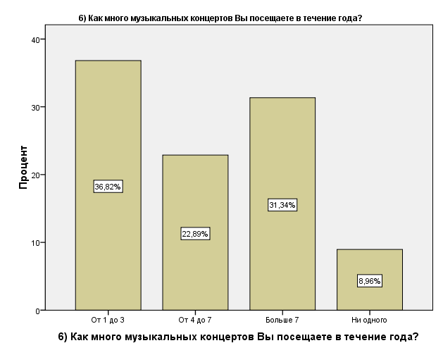

*Рисунок 2. Процент посещения музыкальных концертов в течение года.*

Всего 8,96% респондентов не посетили ни одного концерта за последний год.

Анкета содержала вопрос, в котором респондентам было предложено расставить 5 факторов, влияющих на их решение пойти на тот или иной концерт.

Далее в порядке уменьшения значимости для респондентов представлен список этих факторов. За основу были взяты средние значения по каждому фактору:

1 место – Личные музыкальные предпочтения (1,8)

2 место – Цена билета (2,53)

3 место – Тренд и мода на артиста (3,03)

4 место – Место проведения (3,74)

5 место – Бренд организатора (3,9)

Превалирующим фактором оказались личные музыкальные предпочтения. На втором месте – стоимость билета. Третье место занял фактор «тренд и мода на артиста», влияющий на решение посетить тот или иной концерт. Этот факт можно интерпретировать как то, что в некоторых случаях решение о покупке билета навязано модой извне, в том числе посредством рекламы. Последние места делят факторы «место проведения» и «бренд организатора».

Большинство респондентов (54,7%) любят делиться фотографиями с концертов в социальных сетях.

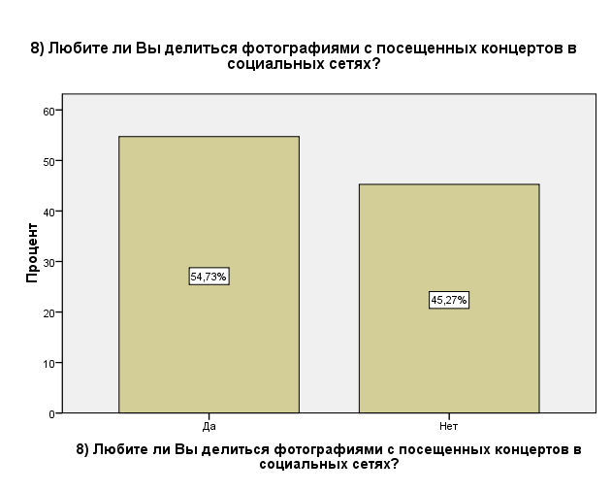

*Рисунок 3. Процент респондентов, делящихся фотографиями с концерта в социальных сетях.*

56% опрошенных утверждают, что публикация концертного фото в социальных сетях является либо демонстрацией их уникального музыкального вкуса, либо демонстрацией способа проведения личного досуга. В обоих случаях можно говорить об «Эффекте сноба», сформулированным Лейбенстайном[46], когда люди стараются показать свою уникальность через потребление, потребляя то, что не потребляет большинство людей. А социальные сети лишь помогают индивиду создать вокруг себя неповторимый образ и выразить свою индивидуальность, в т.ч. через потребление на концертном рынке. Все это напрямую связано с феноменом демонстративного потребления.

Для остальных респондентов (44%) публикация фото в социальной сети делается для сохранения на память.

86,1% опрошенных считают посещение концерта полезным опытом, обогащающим их в культурном, духовном и интеллектуальном плане, что подтверждает правомерность утверждения о том, что концерт - это интеллектуальное благо, которое можно приобрести.

Отдельный вопрос был посвящен феномену ретромании на местном концертном рынке. На афишах города чаще можно встретить «ветеранов» сцены, чем новые имена. Считается, что посетители лояльнее относятся к артистам, которые проверены временем, и с гораздо большей охотой в десятый раз сходят на «старых», чем на новых и никому неизвестных исполнителей. Вопрос выявил, что 63% респондента следят за новыми тенденциями и трендами и с удовольствием посещают концерты интересных молодых артистов. 26,4% респондентов утверждают, что подвержены ретромании и считают, что за последнее десятилетие в музыкальной культуре не появилось ничего достойного их внимания. 10,4% респондентов выбрали вариант ответа «Другое».

Далее респондентам было предложено выбрать каналы рекламы (не более двух вариантов ответа), из которых они черпают информацию о концертах. Наиболее эффективным каналом (36,2%) являются социальные сети. Далее в порядке уменьшения значимости приведен список всех рекламных каналов, которые были предложены в анкете:

1 место – социальные сети (36,2%)

2 место – точечное отслеживание информации о концертах любимых артистов (22,9%)

3 место – рекомендации друзей (20,3%)

4 место – наружная реклама (16,4%)

5 место – реклама в СМИ (4,1%)

Последний вопрос анкеты был посвящен покупке билетов. В Европе зачастую билеты на концерты горячо любимых артистов могут быть полностью распроданы за полгода до шоу. Например, билеты на концерт ныне популярного британского певца Эда Ширана были распроданы в Ирландии за 5 минут с момента старта продаж[47]. В России же ни один концерт, даже самых востребованных групп и исполнителей, не вызывает подобного ажиотажа в период предпродажи. Низкий уровень предварительных продаж является одной из проблем российского гастрольно-концертного рынка и петербургского рынка в частности. Подавляющее большинство проданных билетов приходится на период за неделю до концерта или же непосредственно в день мероприятия. Из-за этого организаторы и букинг-агентства не могут оценить настоящий спрос на артиста. Это также приводит к сокращению новых имен на афишах, т.к. организаторы не хотят делать рискованные проекты и продолжают зарабатывать деньги на тех музыкантах, которые ранее неизменно приносили им прибыль. Порой низкий уровень предпродаж может приводить к ранее запланированным концертам[48]. Согласно ответам на поставленный вопрос, лишь 20,4% опрошенных покупают билеты в предпродаже заранее. 50,2% респондентов приобретают билет в течение месяца перед датой концерта. 29,4% опрошенных покупают билет прямо перед концертом, либо прямо в день концерта. Причина покупки билетов в день концертов – незнание личных планов на конкретную дату (100% опрошенных и числа тех, кто покупает билет прямо перед концертом).

Был произведен корреляционный анализ между переменными «род деятельности» и «количество посещенных концертов в течение года». Анализ показал, что наиболее активными на рынке являются люди, которые работают или совмещают работу с учебой. Если у людей есть источник дохода, то они посещают больше концертов.

# 3.3.3 Выводы

1. Подавляющее большинство респондентов являются активными потребителями концертного рынка и посещают более одного концерта в год.
2. Количество посещенных концертов напрямую связано с экономическим фактором.
3. Больше половины респондентов делятся фотографиями с посещенных концертов в социальных сетях. Для них это является либо демонстрацией способа проведения досуга, либо демонстрацией личных музыкальных предпочтений и уровня культурной образованности. Исходя из этого можно сделать вывод, что потребление на концертном рынке может носить демонстративный характер.
4. Тренды и мода занимают 3 место в списке факторов, влияющих на решение о посещении концерта какого-либо артиста. Значит, на концертом рынке потребности могут создаваться извне, что является характерной чертой для общества потребления. Это лишний раз доказывает то, что продукция музыкальной культуры больше не создается для длительного существования, а существует в ритме цикла и повторной обработки.
5. По мнению респондентов (87,6%), посещение концерта является для них полезным опытом, который обогащает их в культурном и духовном плане. Значит, о концерте можно говорить как об интеллектуальном благе, которое можно приобрести за деньги (купив билет).
6. Результаты ответов на вопрос о феномене ретромании показали, что респонденты готовы к посещению концертов молодых и интересных артистов. Организаторам концертов стоит развивать рынок в этом направлении и создавать условия для выхода молодых групп и исполнителей на свою аудиторию. Отсутствие молодых имен на афише скорее связано с экономическим фактором. Организаторы и букинг-менеджеры боятся вкладываться в «рискованные» проекты, т.к. не уверены в их окупаемости.
7. Наиболее эффективным рекламным каналом по результатам опроса являются социальные сети. И действительно, интернет-маркетинг и SMM (Social Media Marketing) в последние годы активно развиваются в России, постепенно вытесняя классические методы рекламы[49]. Согласно результатам опроса, реклама в традиционных СМИ (ТВ, печатные издания и радио) является наименее эффективной. Лишь 4,1% опрошенных узнают информацию таким образом.
8. Респонденты не покупают билеты в предварительной продаже из-за того, что не знают заранее о своих личных планах на ту или иную дату.

На сегодняшний день потребление продукции концертного рынка в России можно характеризовать как системное. Черты общества потребления в контексте гастрольно-концертного рынка, приведенные выше, характерны и для современной России. Но, как и во всем, российские особенности имеют свою уникальность, которая обусловлена ускоренностью развития в стране рынка в общем и концертного рынка в частности.

Следует упомянуть, что в современной российской музыкальной индустрии тенденции моды и скорого обесценивания продукции музыкальной культуры с успехом взяты на вооружение производителями. Тем не менее, грамотное построение внедрения в сознание масс посредством отлаженной рекламной индустрии (скопированной с западных матриц) приводит к тому, что результат работы системы, вбирающей в себя рынок музыкальных произведений, воплощается в сбыте товара на этом рынке.

Такая особенность российского общества потребления, как чрезмерное демонстративное потребление, нашла свое отражение в сфере петербургского концертного рынка.

Одной из особенностей отечественного музыкального потребления является также и то, что нередко культивируется ностальгия по прошлому. В качестве стимуляторов данной ностальгии организуются фестивали с приглашением звезд минувшей эпохи, например, фестиваль «Легенды восьмидесятых». На таких мероприятиях главным образом присутствуют исполнители советского, российского и мирового масштаба, чье творчество устарело и реанимируется на отечественных фестивальных площадках.

Можно сделать вывод, что российское общество потребления продукции музыкальной культуры хоть и имеет свои индивидуальные особенности, но в целом соответствует признакам потребления данного продукта, наличествующим в более развитых странах Запада. Потребление на данном рынке является примером сдвига от потребления материальных благ к продуктам интеллектуальным, что является отражением трансформации общества потребления. А сам концертный рынок представляется весьма перспективным ввиду отсутствия ресурсных ограничений. Поэтому экономический анализ, маркетинговые и социологические исследования в этой области, несомненно, являются перспективными и востребованными.

# 3.3.4 Практические рекомендации для организаторов концертов

1. Активно использовать социальные сети в рекламе и продвижении концертов. Уделять как можно больше внимания интернет-маркетингу и стратегиям SMM.
2. Регулярно проводить опросы и маркетинговые исследования на тему того, каких артистов и исполнителей хотят видеть зрителей.
3. Стимулировать рост предварительных продаж с помощью проведения интересных и нестандартных рекламных кампаний и различных акций.
4. Помогать талантливым и молодым артистам развиваться, создавать для этого условия в виде проведения всевозможных фестивалей и шоукейсов.

# Заключение

Мы живем в обществе, характеризуемом как «общество потребления». При всех плюсах и минусах этой системы и аналогиях с «мыльным пузырем», если общество заставить отказаться от научно-технического прогресса и производить исключительно полезную продукцию, то в нынешних условиях значительная часть экономически активного общества окажется невостребованной и мировая экономика рухнет.

Ввиду роста производительных сил и желания социума потреблять больше того, что необходимо, возникли условия для стимулирования общества к росту потребления и возможность для обеспечения этого потребления. В целях данной стимуляции задействованы различные аспекты жизнедеятельности общества: законодательные, научные, производственные, информационные. Система, провоцирующая рост потребления, многогранна. И эта система проникает не только в производственные отношения, но и в сферы, которые раньше считались сферой творчества, в частности, в музыку.

С одной стороны, музыка – это фон. Она сопровождает нас во время шопинга по супермаркету, в автосалоне, в фитнесс-центре, на праздновании Дня Победы и во время пасхальной литургии. Она является обязательной составляющей рекламных посланий, направленных на приобретение благ, не связанных с музыкой вовсе. С другой стороны, музыка – это индустрия сама по себе, поскольку с появлением возможности тиражирования музыкальных произведений этот рынок перестал иметь ограничения по сравнению с производством материальных благ, ресурсная составляющая которых весьма значительна. В период интенсификации потребления музыкальная индустрия оказалась вовлечена в эти процессы. Вовлечение общества в потребление продукции музыкального рынка имеет свои уникальные особенности, но не нарушает специфику общества потребления в целом. Данная специфика такова, что система с помощью средств массовой информации не рекламирует популярную и востребованную музыку, а с помощью *делает* её популярной и востребованной.

В настоящей работе были рассмотрены предпосылки возникновения общества потребления, приведены характерные черты данного общества в целом и в России в частности. В ходе работы установлено, что для музыкальной индустрии в большинстве случаев характерны признаки «общества потребления», сформулированные Ж. Бодрийяром. Также был рассмотрен феномен демонстративного потребления, описанный в работе Т. Веблена «Теория праздного класса».

Был проведен подробный анализ развития концертного в России в Санкт-Петербурге в частности. Описана специфика петербургского рынка, его отличие от других рынков России. Проанализированы основные игроки концертного рынка Петербурга. В ходе работы было произведено количественное исследование среди потребителей данного рынка. Результаты исследования, выводы и практические рекомендации для организаторов концертов представлены в Главе 3. Был произведен анализ потребления на гастрольно-концертом рынке и сделан вывод о том, что потребление на данном рынке носит в себе черты общества потребления и является примером трансформационного процесса, который заключается в сдвиге от потребления благ исключительно материальных в сторону продуктов интеллектуального труда.

Анализ развития концертного рынка как системы, стимулирующей потребление продукции данного вида, показал, что развитие данной сферы потребления в России имеет свои черты и особенности, но также прослеживаются и общие для развитых стран закономерности.

# Список использованной литературы

1. Бауман З. Индивидуализированное общество. / М., 2005
2. Березин И. Как мы покупаем? Авторизованный справочник. / М.: изд-во Манн, Иванов, Фарбер, 2009
3. Бодрийяр Ж. Система вещей. / Рудомино, 2001
4. Бодрийяр Ж. Общество потребления. / М.: Республика, 2006
5. Большая актуальная политическая энциклопедия. Под общ. ред. А. Белякова и О. Матвейчева. / М.: Эксмо, 2009 г.
6. Веблен Т. Теория праздного класса: экономическое исследование институций. / М., 1984
7. Веселов Ю.В. Экономическая социология одного города: пространство Петербурга // Журнал социологии и социальной антропологии. 2009. Т. 12. № 2. С. 153-185.
8. Горохов А. Музпросвет. / М.: «ИД Флюид», 2010
9. Ильин В.И. Общество потребления: теоретическая

модель и российская реальность. // Мир России, 2005, № 2 – c.13-26

1. Лейбенстайн Х. Эффект присоединения к большинству, эффект сноба и эффект Веблена в теории покупательского спроса // Вехи экономической мысли. Теория потребительского поведения и спроса. Т.1. Под ред. В.М.Гальперина.- СПб.: Экономическая школа. 1999. c. 304-325
2. Лившиц Р.Л. Потребление и потребительство // «Свободная мысль». – 2001. - № 6. С.81-89.
3. Маркетинг взаимоотношений. Под ред. Соловьева Б.А. / М.: Рос. экон. универ., 2011
4. Маркетинговые исследования. Учебное пособие. Под ред. Скоробогатых И.И. // М.: Рос. экон. универ. имени Г.В. Плеханова, 2012
5. Пригожин И. Политика: вершина шоу-бизнеса. // Москва: АСТ, 2001 – с.26-38
6. Рейнольдс С. Ретромания // М.: изд. «Белое яблоко», 2015
7. Сафронов Е., Тихонов А. Музыкальная индустрия России на изломе десятилетий // Российский музыкальный ежегодник’13, Intermedia, 2013 – с.16-20
8. Сергеев А. В., Тихонравов В.М. Супермаркет, гипермаркет, а универсам рядом с домом? // Маркетинг в России и за рубежом, 2001, № 4. – с.109
9. Троицкий А. Я введу вас в мир поп. // Москва: Время, 2009 – с.15
10. Финкельштейн Е.Г. Гонорар Depeche Mode по нынешним ценам составлял копейки // Еженедельная деловая газета РБК, 2013, №162 (1695) - с.10
11. Флигстин Н. Архитектура рынков. Экономическая социология капиталистических обществ XXI века. / Высшая Школа Экономики, 2013
12. Фромм Э. Иметь или быть? / Киев, изд. «Ника-центр», 1998.
13. Чебаков Р.К., Шевнина Д.В. Демонстративное потребление молодежи // Наука и современность – 2014, с. 121-124

# Интернет-источники

1. Joel Stein. Millennials: The Me Me Me Generation // TIME.com – [Электронный ресурс]. URL: <http://time.com/247/millennials-the-me-me-me-generation/> (дата обращения: 27.04.2017)
2. Величко Н. Новые худсоветы: как отрегулировать концерты // журнал «Афиша» - [Электронный ресурс]. URL: <https://daily.afisha.ru/archive/vozduh/music/novye-hudsovety/> (дата обращения: 28.05.2016).
3. Галенко Е., Кашапов Р. Интервью с Евгением Финкельштейном // Собака.ru – [Электронный ресурс]. URL: <http://www.sobaka.ru/city/portrety/15713> / (дата обращения: 26.04.2017).
4. Голубкова М. Президента попросили ввести артистические визы // Российская Газета – [Электронный ресурс]. URL: [https://rg.ru/2013/08/07/reg-szfo/vizy-anons.html /](https://rg.ru/2013/08/07/reg-szfo/vizy-anons.html%20/) (дата обращения 27.04.2017)
5. Гурова О.Ю. Идеология потребления в советском обществе // Cоциологический Журнал. – 2005. - №4 - [Электронный ресурс]. URL: [http://www.el-history.ru/node/322](http://ekonomika.snauka.ru/goto/http:/www.el-history.ru/node/322) (дата обращения: 28.05.2016).
6. Заболотнов А.Ю. Общество потребления в современной России // Экономика и менеджмент инновационных технологий. 2014. № 9 [Электронный ресурс]. URL: http://ekonomika.snauka.ru/2014/09/5901 (дата обращения: 28.05.2016).
7. Конкистадоры звука в преддверии «великого передела» // Коммерсантъ : газета. [Электронный ресурс]. URL:  <http://www.kommersant.ru/doc/100296> (дата обращения: 28.05.2016).
8. Медведев Е. Карнавала не будет: концертный рынок России ждет затишье // Forbes.ru – [Электронный ресурс]. URL: <http://www.forbes.ru/forbeslife/dosug/279037-karnavala-ne-budet-kontsertnyi-rynok-rossii-zhdet-zatishe> (дата обращения: 28.05.2016).
9. Медведев Е. Карнавала не будет: концертный рынок России ждет затишье // Forbes.ru – [Электронный ресурс]. URL: <http://www.forbes.ru/forbeslife/dosug/279037-karnavala-ne-budet-kontsertnyi-rynok-rossii-zhdet-zatishe> (дата обращения: 28.05.2016).
10. Официальный сайт компании NCA LIVE, раздел «О компании» // NCA.ru – [Электронный ресурс]. URL: http://www.nca.ru/about/ (дата обращения: 26.04.2017)
11. Официальный сайт компании ООО «Светлая Музыка», раздел «О компании» // light-music.ru – [Электронный ресурс]. URL: <http://light-music.ru/o-kompanii/> (дата обращения: 26.04.2017)
12. Официальный сайт корпорации PMI // PMIgroup.ru – [Электронный ресурс]. URL: http://www.pmigroup.ru / (дата обращения: 27.04.2017).
13. Российские гастроли «Океана Ельзи» отложили на неопределенный срок // Lenta.ru – [Электронный ресурс]. URL: https://lenta.ru/news/2014/03/19/cancel/ (дата обращения: 28.05.2016).
14. Скляренко М. Евгений Финкельштейн: «У меня – свои «ветряные мельницы» // Эксперт Online – [Электронный ресурс]. URL: <http://expert.ru/northwest/2015/09/evgenij-finkelshtejn-u-menya---svoi-vetryanyie-melnitsyi> / (дата обращения 27.04.2017)
15. Смольякова Д. Петербург включили в рейтинг самых посещаемых городов мира. // Собака.ru – [Электронный ресурс]. URL: [http://www.sobaka.ru/city/city/43311 /](http://www.sobaka.ru/city/city/43311%20/) (дата обращения 27.04.2017)
16. Тихонова А. Евгений Финкельштейн: «Я человек, который быстро зажигается» (интервью) // Деловой Петербург – [Электронный ресурс]. URL: <https://www.dp.ru/a/2012/01/25/Evgenij_Finkelshtejn_JA> (дата обращения: 27.04.2017)
17. Чемоданов М. Глава концертного агентства Сергей Мельников — о Мадонне, Radiohead и возвращении концертов // The Village – [Электронный ресурс]. URL: http://www.the-village.ru/village/people/city-news/172643-glava-kontsertnogo-agentstva (дата обращения: 28.05.2016).

Гастрольно-концертный рынок Санкт-Петербурга. Практическое исследование.

# Приложение 1. Программа исследования

**Гастрольно-концертный рынок Санкт-Петербурга**

1. Описание проблемной ситуации

Рынок – это элемент товарного хозяйства, сосредоточение экономический отношений, которые основаны на обмене между производительными единицами, создающими товар, и потребителями. Обмен на рынке носит добровольный характер и производится посредством равнозначного обмена продукта на деньги, либо продукта на продукт. Один из самых важных критериев свободного рынка – конкуренция, которая предполагает наличие некоторого количества покупателей и продавцов, которые находятся вне зависимости друг от друга.

Рынки обладают разнообразной и сложной структурой, которая состоит из множества взаимосвязанных агентов. Отношения между элементами рынка носят социально-экономический характер. Каждому рынку свойственна своя система ценообразования, а также своя, уникальная структура. Каждый рынок выделяется за счёт типа товаров или услуг, которые лежат в его основе, и система взаимоотношений вокруг конкретного типа товара или услуги образует структуру данного рынка.

Соответственно, структура гастрольно-концертного рынка в России, и, в частности, Санкт-Петербурге также уникальна и обладает своими характерными чертами, которые отражают его национальный характер. Так как рынок поставляет людям объекты для потребления, а вместе с ним и самовыражения через демонстративное потребление, логично предположить, что и процессы на данном рынке могут являться определёнными показателями того, каким образом в общем и целом сегодня протекает трансформация общества потребления в России.

Объектом исследования, проведённого в рамках данной выпускной квалификационной работы, являются потребители гастрольно-концертного рынка в городе Санкт-Петербурге, Россия, то есть люди, покупающие билеты на концерты и посещающие их.

Предмет исследования – потребление на гастрольно-концертном рынке Санкт-Петербурга.

Цели исследования:

1. Доказать применимость принципов и приемов, характерных для общества потребления в целом, применительно к потреблению на гастрольно-концертном рынке на примере данного рынка в Санкт-Петербурге и выявить, что потребление на гастрольно-концертном рынке может носить демонстративный характер потребления.
2. Изучить культуру потребления на гастрольно-концертном рынке и выявить ряд практических рекомендаций для организаторов (участников рынка).

Задачи исследования

1. Произвести классификацию потребителей на данном рынке на основе количества посещенных ими концертов
2. Выявить ключевые факторы, мотивирующие потребителей пойти на тот или иной музыкальный концерт.
3. Доказать, что потребление на гастрольно-концертном рынке может носить демонстративный характер.
4. Изучить культуру потребления на данном рынке. Иными словами, изучить механизм приобретения билета на концерт.
5. Определить наиболее релевантный канал распространения информации о событиях на гастрольно-концертном рынке.
6. На основе собранных и проанализированных данных сформировать ряд рекомендаций прикладного характера для организаторов концертов.

Методология исследования.

Метод сбора данных: онлайн-анкетирование участников тематических сообществ в социальной сети «ВКонтакте».

Метод анализа данных: корреляционный анализ, частотный анализ.

Выборочная совокупность.

В ходе исследования был опрошен 201 человек, из которых:

* Мужчины – 89 человек;
* Женщины – 112 человек.

Средний возраст респондентов составил 23 года.

Ограничения

Результаты данного исследования не могут быть экстраполированы на всю генеральную совокупность в связи с тем, что выборка была сформирована неслучайным образом и был использован метод интернет-опроса. Тем не менее, данное исследование позволяет сделать выводы о потреблении на концертом рынке.

Гипотезы исследования

1. Происходящие процессы на гастрольно-концертном рынке довольно показательны, и на их примере можно частично отобразить трансформации в современном обществе потребления в России.

2. Потребление на гастрольно-концертном рынке может носить демонстративный характер потребления, так как посещение концертов известных исполнителей – это модно и престижно.

3. Процессы, происходящие на гастрольно-концертном рынке, отображают сдвиг интереса людей от продуктов исключительно материальных в сторону продуктов интеллектуальных, вследствие чего можно предположить, что такая тенденция свойственна всем современному обществу потребления в России.

Гастрольно-концертный рынок Санкт-Петербурга. Практическое исследование.

# Приложение 2. Образец анкеты

1. **Возраст**

[открытый]

1. **Пол**

1) Мужской

2) Женский

1. **Уровень образования**
2. Основное общее (9 классов)
3. Среднее общее (11 классов)
4. Среднее специальное (колледж, техникум)
5. Неполное высшее
6. Полное высшее
7. **Ваша учебная\профессиональная деятельность**
8. Обучаюсь
9. Работаю
10. Обучаюсь и работаю
11. Не обучаюсь и не работаю
12. **Вы проживаете в Санкт-Петербурге?** [вопрос-фильтр, если вариант 2, то прохождение завершается]
13. Да
14. Нет
15. **Как много музыкальных концертов Вы посещаете в течение года?** [вопрос-фильтр, если 4 вариант, то прохождение завершается]

1) от 1 до трех концертов

2) от четырех до семи

3) более 7

4) за последний год не посетил ни одного

1. **Что влияет на Ваше решение о походе на тот или иной концерт. Расставьте в порядке уменьшения значимости следующие элементы (1 - наиболее важно, 5 - наименее важно).**

**-** Цена билета

- Место проведения

- Бренд организатора

- Личные музыкальные предпочтения

- Тренд и мода на артиста

1. **Любите ли Вы делиться фотографиями с посещенных концертов в социальных сетях?**
2. Да
3. Нет

**8а. Что для Вас значит фотография в социальных сетях с какого-либо концерта?** (**Укажите не более двух) (может быть несколько ответов)** [В случае положительного ответа на вопрос 9]

- Демонстрация своего способа проведения культурного досуга

- Сохранение на память

- Демонстрация личного музыкального вкуса

- Другое

1. **Считаете ли Вы посещение концертов полезным опытом? Расширяет ли это Ваш культурный кругозор и обогащает интеллектуально?**
2. Да
3. Нет
4. **Подвержены ли Вы феномену Ретромании?**
5. Да
6. Нет
7. Другое
8. **Как Вы узнаете о концертах?**
9. Наружная реклама (афиши, билборды)
10. Реклама в социальных сетях
11. Рекомендации друзей
12. Реклама в СМИ (ТВ, Радио, Журналы)
13. Точечно отслеживаю информацию о концертах любимых артистов
14. Другое
15. **Насколько заранее Вы обычно приобретаете билет на концерт?**
16. Стараюсь успеть купить как можно раньше
17. Делаю это без особой спешки, за 1-2 месяца до мероприятия
18. Обычно покупаю билет незадолго (1-2 дня) до концерта*

**12a. По каким причинам Вы приобретаете билеты незадолго (1-2 дня) до концерта?**

1. Недоверие к организатору
2. Заранее не знаю о личных планах на конкретную дату
3. Надежда на выгодную покупку билета на вторичном рынке
4. Другое

Гастрольно-концертный рынок Санкт-Петербурга. Практическое исследование.

# Приложение 3. Графическое представление ответов на вопросы анкеты

*График 1*

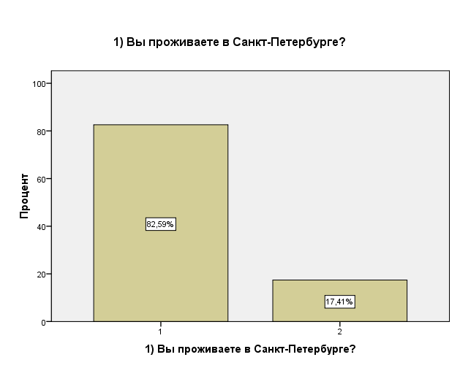

*Таблица 1*

| **1) Вы проживаете в Санкт-Петербурге?** | | | | | |
| --- | --- | --- | --- | --- | --- |
|  |  | Частота | Процент | Валидный процент | Кумулятивный процент |
| Валидные | 1 | 166 | 82,6 | 82,6 | 82,6 |
| 2 | 35 | 17,4 | 17,4 | 100,0 |
| Итого | 201 | 100,0 | 100,0 |  |

*Таблица 2*

| **Статистики** | | |
| --- | --- | --- |
| 2) Укажите Ваш возраст. | | |
| N | Валидные | 201 |
| Пропущенные | 0 |
| Среднее | | 22,60 |
| Медиана | | 21,00 |

*График 2*

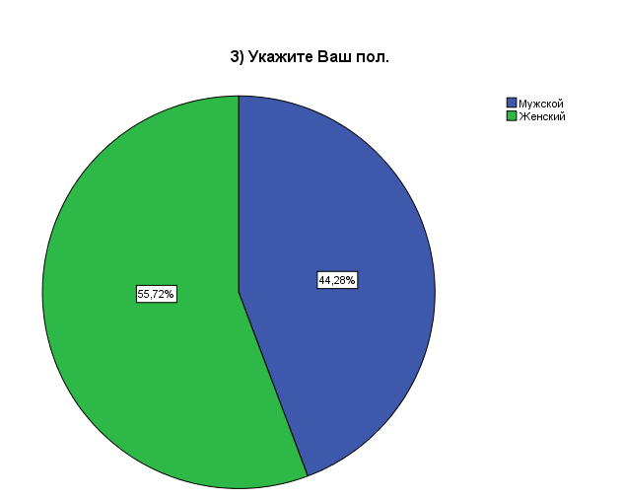

*Таблица 3*

| **3) Укажите Ваш пол.** | | | | | |
| --- | --- | --- | --- | --- | --- |
|  |  | Частота | Процент | Валидный процент | Кумулятивный процент |
| Валидные | 1 | 89 | 44,3 | 44,3 | 44,3 |
| 2 | 112 | 55,7 | 55,7 | 100,0 |
| Итого | 201 | 100,0 | 100,0 |  |

*График 3*

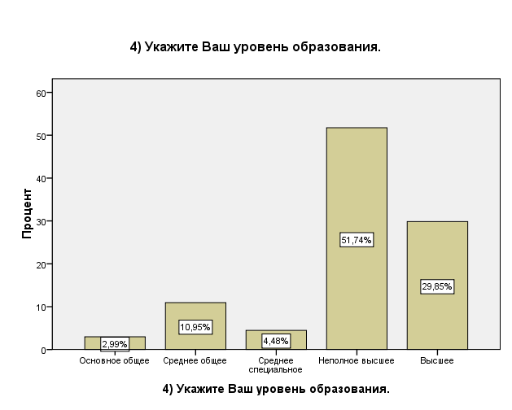

*Таблица 4*

| **4) Укажите Ваш уровень образования.** | | | | | |
| --- | --- | --- | --- | --- | --- |
|  |  | Частота | Процент | Валидный процент | Кумулятивный процент |
| Валидные | 1 | 6 | 3,0 | 3,0 | 3,0 |
| 2 | 22 | 10,9 | 10,9 | 13,9 |
| 3 | 9 | 4,5 | 4,5 | 18,4 |
| 4 | 104 | 51,7 | 51,7 | 70,1 |
| 5 | 60 | 29,9 | 29,9 | 100,0 |
| Итого | 201 | 100,0 | 100,0 |  |

*График 4*

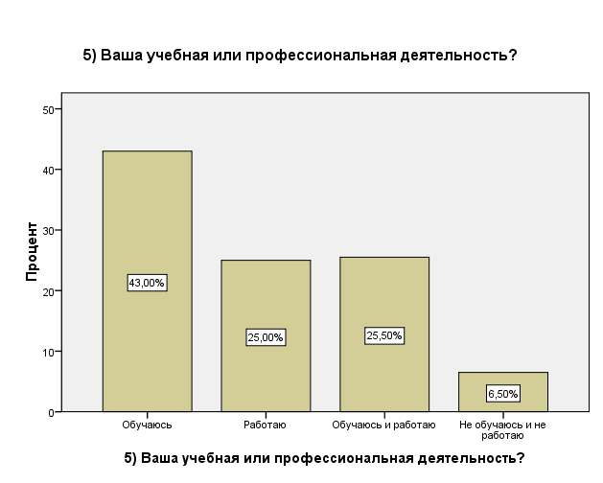

*Таблица 5*

| **5) Ваша учебная или профессиональная деятельность?** | | | | | |
| --- | --- | --- | --- | --- | --- |
|  |  | Частота | Процент | Валидный процент | Кумулятивный процент |
| Валидные | 1 | 86 | 42,8 | 43,0 | 43,0 |
| 2 | 50 | 24,9 | 25,0 | 68,0 |
| 3 | 51 | 25,4 | 25,5 | 93,5 |
| 4 | 13 | 6,5 | 6,5 | 100,0 |
| Итого | 200 | 99,5 | 100,0 |  |
| Пропущенные | Системные пропущенные | 1 | ,5 |  |  |
| Итого | | 201 | 100,0 |  |  |

*График 5*



*Таблица 6*

| **6) Как много музыкальных концертов Вы посещаете в течение года?** | | | | | |
| --- | --- | --- | --- | --- | --- |
|  |  | Частота | Процент | Валидный процент | Кумулятивный процент |
| Валидные | 1 | 74 | 36,8 | 36,8 | 36,8 |
| 2 | 46 | 22,9 | 22,9 | 59,7 |
| 3 | 63 | 31,3 | 31,3 | 91,0 |
| 4 | 18 | 9,0 | 9,0 | 100,0 |
| Итого | 201 | 100,0 | 100,0 |  |

*Таблица 7.1*

| **Статистики** | | |
| --- | --- | --- |
| 7) Цена билета (Что влияет на Ваше решение о походе на тот или иной концерт. Расставьте в порядке уменьшения значимости следующие элементы (1 — наиболее важно, 5 — наименее важно).) | | |
| N | Валидные | 201 |
| Пропущенные | 0 |
| Среднее | | 2,53 |

*Таблица 7.2*

| **Статистики** | | |
| --- | --- | --- |
| 7) Тренд и мода на артиста (Что влияет на Ваше решение о походе на тот или иной концерт. Расставьте в порядке уменьшения значимости следующие элементы (1 — наиболее важно, 5 — наименее важно).) | | |
| N | Валидные | 201 |
| Пропущенные | 0 |
| Среднее | | 3,03 |

*Таблица 7.3*

| **Статистики** | | |
| --- | --- | --- |
| 7) Бренд организатора (Что влияет на Ваше решение о походе на тот или иной концерт. Расставьте в порядке уменьшения значимости следующие элементы (1 — наиболее важно, 5 — наименее важно).) | | |
| N | Валидные | 201 |
| Пропущенные | 0 |
| Среднее | | 3,90 |

*Таблица 7.4*

| **Статистики** | | |
| --- | --- | --- |
| 7) Личные музыкальные предпочтения (Что влияет на Ваше решение о походе на тот или иной концерт. Расставьте в порядке уменьшения значимости следующие элементы (1 — наиболее важно, 5 — наименее важно).) | | |
| N | Валидные | 201 |
| Пропущенные | 0 |
| Среднее | | 1,80 |

*Таблица 7.5*

| **Статистики** | | |
| --- | --- | --- |
| 7) Место проведения (Что влияет на Ваше решение о походе на тот или иной концерт. Расставьте в порядке уменьшения значимости следующие элементы (1 — наиболее важно, 5 — наименее важно).) | | |
| N | Валидные | 201 |
| Пропущенные | 0 |
| Среднее | | 3,74 |

*График 6*



*Таблица 8*

| **8) Любите ли Вы делиться фотографиями с посещенных концертов в социальных сетях?** | | | | | |
| --- | --- | --- | --- | --- | --- |
|  |  | Частота | Процент | Валидный процент | Кумулятивный процент |
| Валидные | 1 | 110 | 54,7 | 54,7 | 54,7 |
| 2 | 91 | 45,3 | 45,3 | 100,0 |
| Итого | 201 | 100,0 | 100,0 |  |

*График 7*

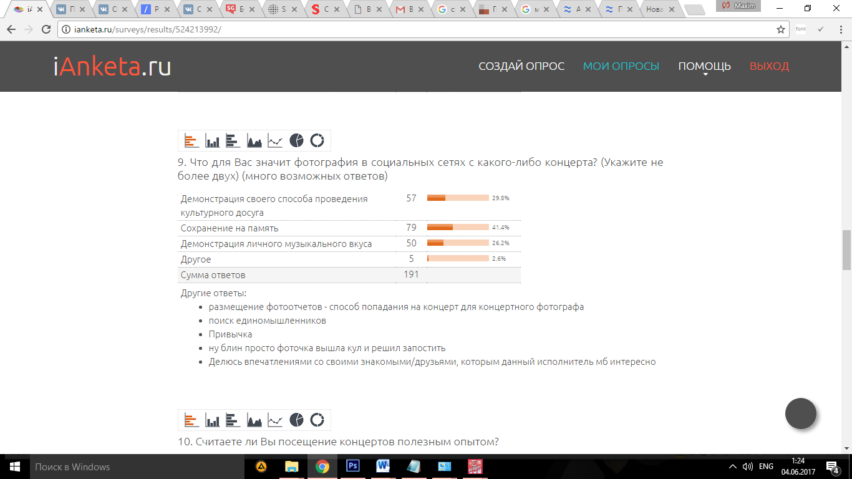

*График 8*

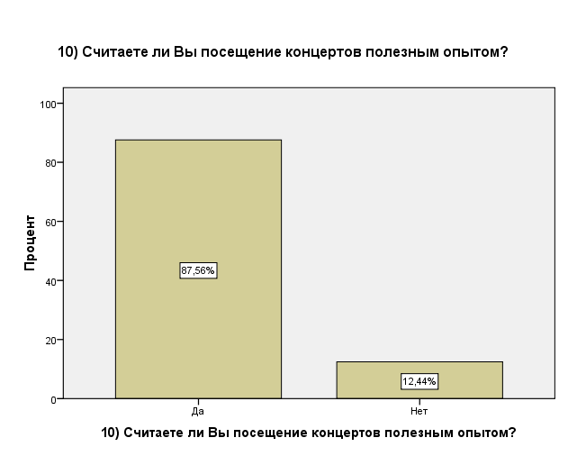

*Таблица 9*

| **10) Считаете ли Вы посещение концертов полезным опытом?** | | | | | |
| --- | --- | --- | --- | --- | --- |
|  |  | Частота | Процент | Валидный процент | Кумулятивный процент |
| Валидные | 1 | 176 | 87,6 | 87,6 | 87,6 |
| 2 | 25 | 12,4 | 12,4 | 100,0 |
| Итого | 201 | 100,0 | 100,0 |  |

*График 9*

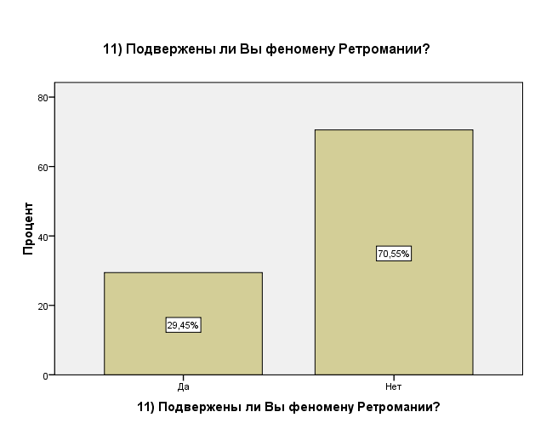

*Таблица 10*

| **11) Подвержены ли Вы феномену Ретромании?** | | | | | |
| --- | --- | --- | --- | --- | --- |
|  |  | Частота | Процент | Валидный процент | Кумулятивный процент |
| Валидные | 1 | 48 | 23,9 | 29,4 | 29,4 |
| 2 | 115 | 57,2 | 70,6 | 100,0 |
| Итого | 163 | 81,1 | 100,0 |  |
| Пропущенные | Системные пропущенные | 38 | 18,9 |  |  |
| Итого | | 201 | 100,0 |  |  |

*График 10*

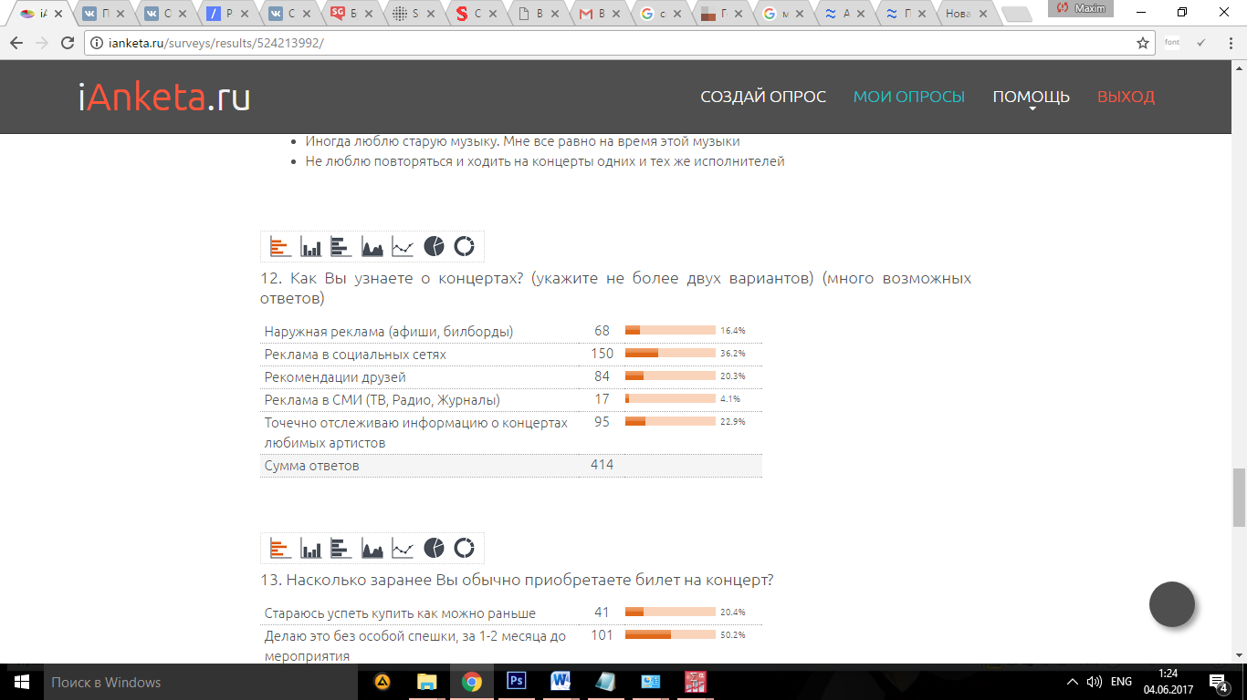

*График 11*

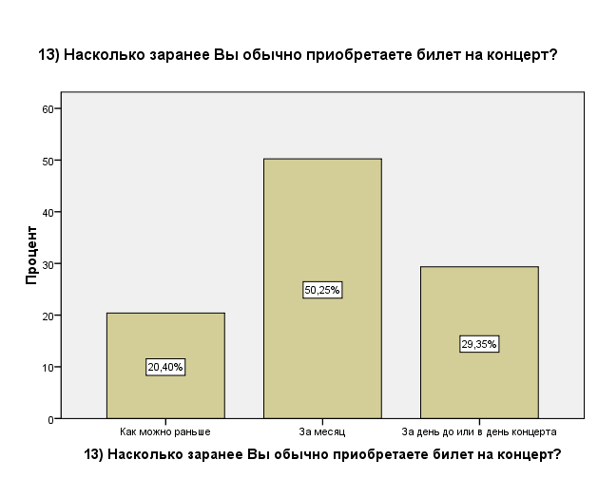

*Таблица 11*

| **13) Насколько заранее Вы обычно приобретаете билет на концерт?** | | | | | |
| --- | --- | --- | --- | --- | --- |
|  |  | Частота | Процент | Валидный процент | Кумулятивный процент |
| Валидные | 1 | 41 | 20,4 | 20,4 | 20,4 |
| 2 | 101 | 50,2 | 50,2 | 70,6 |
| 3 | 59 | 29,4 | 29,4 | 100,0 |
| Итого | 201 | 100,0 | 100,0 |  |

*График 12*

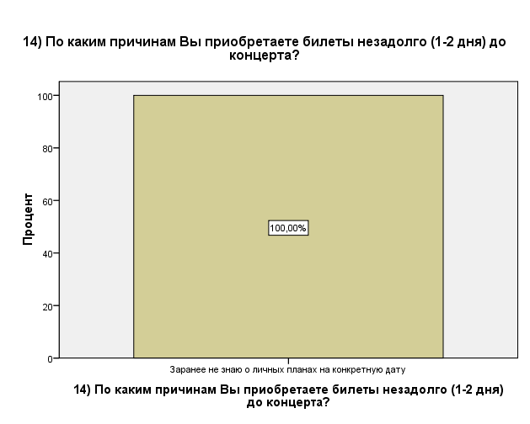

*Таблица 12*

| **14) По каким причинам Вы приобретаете билеты незадолго (1-2 дня) до концерта?** | | | | | |
| --- | --- | --- | --- | --- | --- |
|  |  | Частота | Процент | Валидный процент | Кумулятивный процент |
| Валидные | 3 | 59 | 29,4 | 100,0 | 100,0 |
| Пропущенные | Системные пропущенные | 142 | 70,6 |  |  |
| Итого | | 201 | 100,0 |  |  |

*График 13*

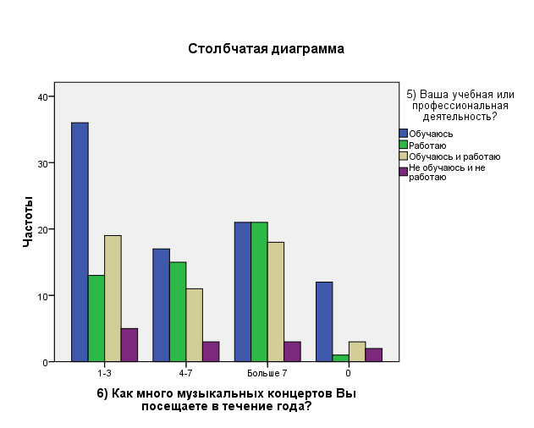

1. *Фромм Э.* Иметь или быть? / Киев, «Ника Центр», 1998. С. 142.
2. *Бодрийяр Ж.* Общество потребления. Его мифы и структуры. / М.: Культурная революция, Республика, 2006. C. 49.
3. *Бодрийяр Ж.* Общество потребления. Его мифы и структуры. / М.: Культурная революция, Республика, 2006. C. 73
4. *Ильин В.И*. Общество потребления: теоретическая модель и российская реальность. // Мир России, 2005, № 2. C. 17.
5. *Ильин В.И.* Общество потребления: теоретическая модель и российская реальность. // Мир России, 2005, № 2. С. 26.
6. *Заболотнов А.Ю*. Общество потребления в современной России // Экономика и менеджмент инновационных технологий. 2014. № 9 [Электронный ресурс]. URL: http://ekonomika.snauka.ru/2014/09/5901 (дата обращения: 28.05.2016).
7. *Веблен Т.* Теория праздного класса: экономическое исследование институций. / М., 1984.
8. Там же. С. 50.
9. *Чебаков Р.К., Шевнина Д.В.* Демонстративное потребление молодежи // Наука и современность, 2014. С. 121.
10. Там же. С. 122.
11. *Веблен Т.* Теория праздного класса: экономическое исследование институций. М., 1984. С. 153.
12. *Чебаков Р.К., Шевнина Д.В.* Демонстративное потребление молодежи // Наука и современность, 2014. С. 123.
13. *Веблен Т.* Теория праздного класса: экономическое исследование институций. / М., 1984, с. 50.
14. *Лейбенстайн X..* Эффект присоединения к большинству, эффект сноба и эффект Веблена в теории покупательского спроса / Вехи экономической мысли. Теория потребительского поведения и спроса. Т.1. Под ред. В.М.Гальперина.- СПб: Экономическая школа. 1999. С. 304-325.
15. *Лейбенстайн Х*. Эффект присоединения к большинству, эффект сноба и эффект Веблена в теории покупательского спроса / Вехи экономической мысли. Теория потребительского поведения и спроса. Т.1. Под ред. В.М.Гальперина.- СПб.: Экономическая школа. 1999. c. 304-325
16. Там же.
17. *Stein J.* Millennials: The Me Me Me Generation // TIME.com – [Электронный ресурс]. URL: <http://time.com/247/millennials-the-me-me-me-generation/> (дата обращения: 27.04.2017)
18. Там же.
19. *Stein J.* Millennials: The Me Me Me Generation // TIME.com – [Электронный ресурс]. URL: <http://time.com/247/millennials-the-me-me-me-generation/> (дата обращения: 27.04.2017)
20. *Сафронов Е., Тихонов А.* Музыкальная индустрия России на изломе десятилетий // Российский музыкальный ежегодник’13, Intermedia, 2013
21. URL: http://compress.ru/article.aspx?id=14786.
22. *Рейнольдс С.* Ретромания. М.: Белое яблоко, 2015. С. 167.
23. *Сафронов Е., Тихонов А.* Музыкальная индустрия России на изломе десятилетий // Российский музыкальный ежегодник’13, Intermedia, 2013. С.18.
24. Там же. С.20.
25. *Величко Н*. Новые худсоветы: как отрегулировать концерты // журнал «Афиша» - [Электронный ресурс]. URL: <https://daily.afisha.ru/archive/vozduh/music/novye-hudsovety/> (дата обращения: 28.05.2016).
26. *Медведев Е.* Карнавала не будет: концертный рынок России ждет затишье // Forbes.ru – [Электронный ресурс]. URL: <http://www.forbes.ru/forbeslife/dosug/279037-karnavala-ne-budet-kontsertnyi-rynok-rossii-zhdet-zatishe> (дата обращения: 28.05.2016).
27. Дело Pussy Riot // Википедия – [Электронный ресурс]. URL: <https://ru.wikipedia.org/wiki/%D0%94%D0%B5%D0%BB%D0%BE_Pussy_Riot> (дата обращения: 28.05.2016).
28. *Чемоданов М*. Глава концертного агентства Сергей Мельников — о Мадонне, Radiohead и возвращении концертов // The Village – [Электронный ресурс]. URL: <http://www.the-village.ru/village/people/city-news/172643-glava-kontsertnogo-agentstva> (дата обращения: 28.05.2016).
29. Российские гастроли «Океана Ельзи» отложили на неопределенный срок // Lenta.ru – [Электронный ресурс]. URL: https://lenta.ru/news/2014/03/19/cancel/ (дата обращения: 28.05.2016).
30. *Заболотнов А.Ю.* Общество потребления в современной России // Экономика и менеджмент инновационных технологий. 2014. № 9 [Электронный ресурс]. URL: http://ekonomika.snauka.ru/2014/09/5901 (дата обращения: 28.05.2016).
31. *Сафронов Е., Тихонов А.* Музыкальная индустрия России на изломе десятилетий // Российский музыкальный ежегодник’13, Intermedia, 2013 – с.32
32. *Сафронов Е., Тихонов А.* Музыкальная индустрия России на изломе десятилетий // Российский музыкальный ежегодник’13, Intermedia, 2013. С.20.
33. *Галенко Е., Кашапов Р.* Интервью с Евгением Финкельштейном // Собака.ru – [Электронный ресурс]. URL: <http://www.sobaka.ru/city/portrety/15713> / (дата обращения: 26.04.2017).
34. *Скляренко М.* Евгений Финкельштейн: «У меня – свои «ветряные мельницы» // Эксперт Online – [Электронный ресурс]. URL: [http://expert.ru/northwest/2015/09/evgenij-finkelshtejn-u-menya---svoi-vetryanyie-melnitsyi /](http://expert.ru/northwest/2015/09/evgenij-finkelshtejn-u-menya---svoi-vetryanyie-melnitsyi%20/) (дата обращения 27.04.2017)
35. *Галенко Е., Кашапов Р*. Интервью с Евгением Финкельштейном // Собака.ru – [Электронный ресурс]. URL: <http://www.sobaka.ru/city/portrety/15713> / (дата обращения: 26.04.2017).
36. URL: http://www.pmigroup.ru /.
37. *Голубкова М*. Президента попросили ввести артистические визы // Российская Газета – [Электронный ресурс]. URL: [https://rg.ru/2013/08/07/reg-szfo/vizy-anons.html /](https://rg.ru/2013/08/07/reg-szfo/vizy-anons.html%20/) (дата обращения 27.04.2017)
38. *Финкельштейн Е.Г.* Гонорар Depeche Mode по нынешним ценам составлял копейки // Еженедельная деловая газета РБК, 2013, №162 (1695) - с.10
39. URL: <http://light-music.ru/o-kompanii/>.
40. URL: http://www.nca.ru/about/.
41. *Тихонова А.* Евгений Финкельштейн: «Я человек, который быстро зажигается» (интервью) // Деловой Петербург – [Электронный ресурс]. URL: <https://www.dp.ru/a/2012/01/25/Evgenij_Finkelshtejn_JA> (дата обращения: 27.04.2017)
42. *Тихонова А.* Евгений Финкельштейн: «Я человек, который быстро зажигается» (интервью) // Деловой Петербург – [Электронный ресурс]. URL: <https://www.dp.ru/a/2012/01/25/Evgenij_Finkelshtejn_JA> (дата обращения: 27.04.2017)
43. *Тихонова А.* Евгений Финкельштейн: «Я человек, который быстро зажигается» (интервью) // Деловой Петербург – [Электронный ресурс]. URL: <https://www.dp.ru/a/2012/01/25/Evgenij_Finkelshtejn_JA> (дата обращения: 27.04.2017)
44. *Смольякова Д.* Петербург включили в рейтинг самых посещаемых городов мира. // Собака.ru – [Электронный ресурс]. URL: [http://www.sobaka.ru/city/city/43311 /](http://www.sobaka.ru/city/city/43311%20/) (дата обращения 27.04.2017)
45. *Веселов Ю.В.* Экономическая социология одного города: пространство Петербурга // Журнал социологии и социальной антропологии. 2009. Т. 12. № 2. С. 153-185.
46. *Лейбенстайн Х*. Эффект присоединения к большинству, эффект сноба и эффект Веблена в теории покупательского спроса / Вехи экономической мысли. Теория потребительского поведения и спроса. Т.1. Под ред. В.М.Гальперина.- СПб.: Экономическая школа. 1999. c. 304-325
47. URL: http://www.independent.ie/entertainment/ed-sheeran-tickets-sold-out-in-under-five-minutes-35417761.html.
48. В России отменены концерты Gojira и Lamb Of God KM.RU

    http://www.km.ru/muzyka/2015/06/09/shou-i-predstavleniya-v-rossii-i-za-rubezhom/759891-v-rossii-otmeneny-kontserty-go
49. URL: <https://salesgeneration.ru/blog/smm/budushhee-smm-roli-i-puti-razvitiya/>.